III DOMINGO COMUM C 2022

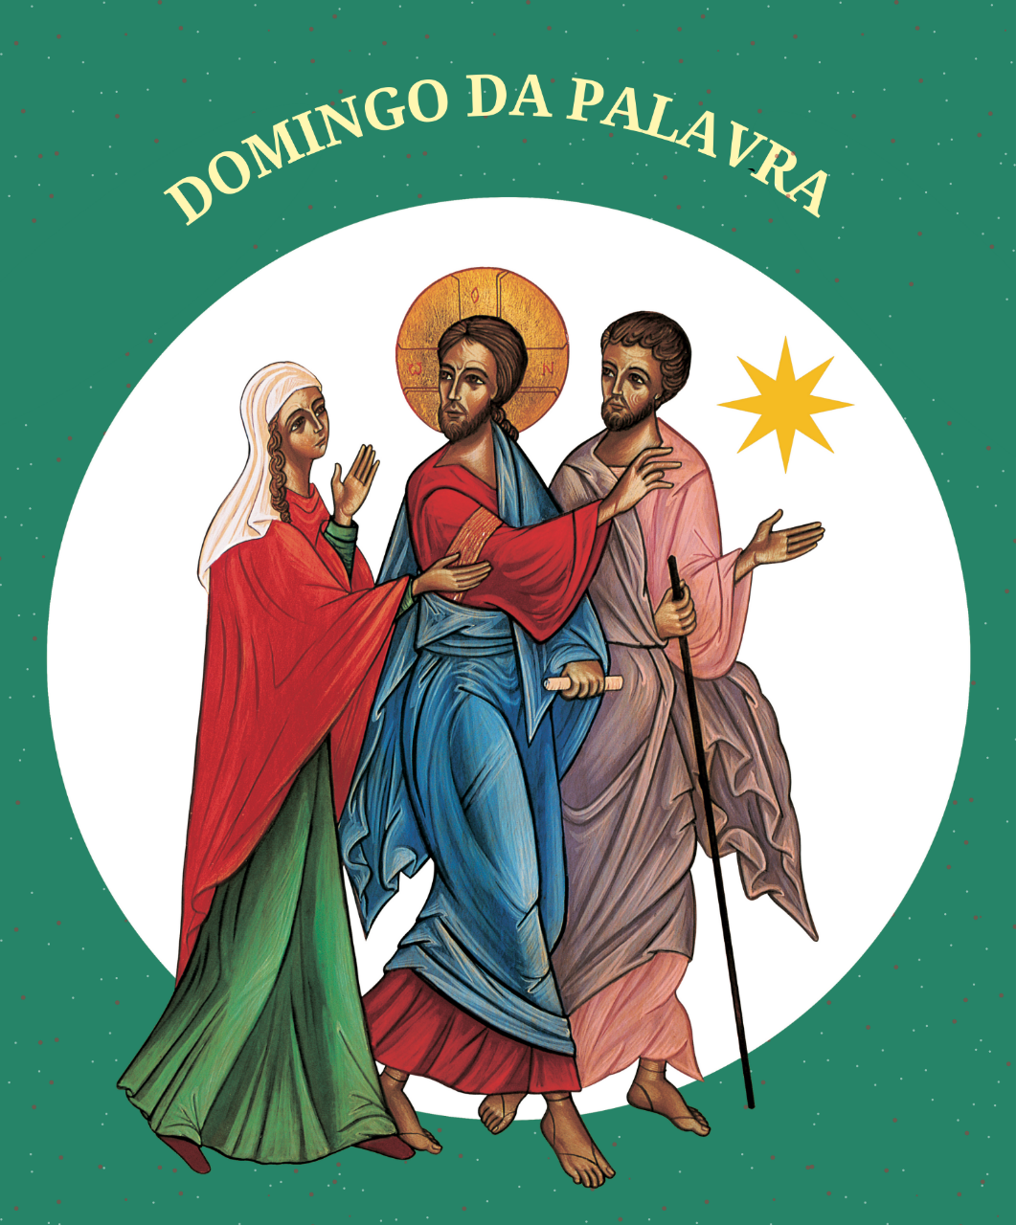
PROPOSTAS DO
CONSELHO PONTIFÍCIO PARA A PROMOÇÃO DA NOVA EVANGELIZAÇÃO
E DA PARÓQUIA DE NOSSA SENHORA DA HORA
I. RITOS INICIAIS

Monição antes da Procissão de entrada

Monitor: Celebramos hoje, de modo festivo, o Domingo da Palavra. No dia 30 de setembro de 2019, memória litúrgica de São Jerónimo, o Papa Francisco fixou esta data para o Domingo da Palavra: precisamente o dia em que a Igreja celebra o III Domingo do Tempo Comum (Motu proprio Aperuit illis, n.º 3). O Papa já tinha esclarecido o objetivo deste Domingo da Palavra:

“Seria conveniente que cada comunidade pudesse, num domingo do Ano Litúrgico, renovar o compromisso em prol da difusão, conhecimento e aprofundamento da Sagrada Escritura: um domingo dedicado inteiramente à Palavra de Deus, para compreender a riqueza inesgotável que provém daquele diálogo constante de Deus com o seu povo” (Papa Francisco, Bula Misericordia et Misera, n.º 7).

Vamos, por isso, nesta celebração, comprometer a nossa vida com esta Palavra e, à luz desta Palavra, rever toda a nossa vida.

Cântico e Procissão de entrada | Saudação inicial | Monição inicial

P. «Cumpriu-se hoje mesmo esta Escritura que acabais de ouvir» – assim disse o Senhor Jesus, aos seus conterrâneos na sinagoga de Nazaré, depois de proclamar a Palavra das Escrituras. Foi deste modo que Jesus lembrou que a Palavra de Deus é dinâmica. Não é um livro que, uma vez lido, se arruma e se coloca numa prateleira, mas é uma presença viva, capaz de transformar a nossa vida. Abrir a Bíblia significa encontrar pessoalmente este Deus que Se dirige a mim e me revela quem Ele é, bem como a Sua presença na minha vida.
Neste 3.º domingo do tempo comum, a Igreja celebra festivamente o Domingo da Palavra de Deus: abramo-nos, desde já, à presença de Deus que, através de sua Palavra, deseja revelar-Se e habitar no meio de nós.

Ato Penitencial

P. Para podermos acolher a sua presença durante esta celebração, reconheçamos que somos pecadores e invoquemos com confiança a misericórdia de Deus.

Segue-se o ato penitencial, que poderá ser o seguinte: (proposta do CPPNE)

P. Senhor, Vós sois a Palavra de Deus feita carne, Kyrie eleison.
[Senhor, tende piedade de nós.]
R. Kyrie eleison. [Senhor, tende piedade de nós.]

P. Cristo, Vós destes vista aos cegos com a força de vossa palavra, Christe eleison. [Cristo, tende piedade de nós.]
R. Christe eleison. [Cristo, tende piedade de nós.]

P. Senhor, Vós viestes para libertar as nossas existências do pecado, Kyrie eleison. [Senhor, tende piedade de nós.]
R. Kyrie eleison. [Senhor, tende piedade de nós.]

P. Deus omnipotente tenha misericórdia de nós, perdoe os nossos pecados e
nos conduza à vida eterna.
R. Ámen.

Hino do Glória (recitado)
Monição antes da oração coleta:

Monitor: Irmãos e irmãs, rezemos juntos esta Oração de invocação ao Espírito Santo, em tempo de Sínodo. O mesmo Espírito Santo que inspirou os autores sagrados a escrever a Bíblia é o mesmo Espírito Santo que nos inspira a interpretá-la e a vivê-la hoje, para escutarmos e discernirmos juntos o que o mesmo Espírito Santo diz à nossa Igreja. Rezemos juntos e pausadamente esta oração (cuja pagela vos foi distribuída):

Em vez da oração coleta, pode fazer-se Oração pelo Sínodo: Adsumus Sancte Spiritus

Eis-nos aqui, diante de Vós, Espírito Santo!
Eis-nos aqui, reunidos em vosso nome!

Só a Vós temos por Guia:
vinde a nós, ficai connosco,
e dignai-vos habitar em nossos corações.

Ensinai-nos o rumo a seguir
e como caminhar juntos até à meta.

Nós somos débeis e pecadores:
não permitais que sejamos causadores da desordem;
que a ignorância não nos desvie do caminho,
nem as simpatias humanas ou o preconceito nos tornem parciais.

Que sejamos um em Vós,
caminhando juntos para a vida eterna,
sem jamais nos afastarmos da verdade e da justiça.

Nós vo-lo pedimos
a Vós, que agis sempre em toda a parte,
em comunhão com o Pai e o Filho,
pelos séculos dos séculos.
Ámen.

II. LITURGIA DA PALAVRA

Monitor: Sentemo-nos agora. Escutemos atentamente a Palavra de Deus. Ela mesma nos deixa, hoje, e por feliz coincidência, um belo exemplo de uma Celebração da Palavra, bem proclamada e bem escutada. Que esta Palavra nos alegre, nos converta e nos fortaleça, na reconstrução das nossas vidas!

1.ª leitura: Ne 8,2-4a.5-6.8-10
Salmo Responsorial: Sl 18 b (19),8.9.10.15 (R. Jo 6,63c): As vossas Palavras, Senhor, são espírito e vida.
2.ª leitura: 1 Cor 12,12-14.27: Forma breve

Entronização da Palavra

Monição no final da 2.ª leitura, antes da aclamação ao Evangelho

Enquanto se faz esta monição, acólitos ou catequizandos (para o turíbulo, incenso e velas) acompanham o Diácono / Presidente / Leitor / Catequista / Pai ou Mãe / Catequizando até ao fundo da igreja, para daí iniciar a Procissão.

Nota: em tempo de pandemia, pode omitir-se, na procissão, o turíbulo e as velas, mantendo-se fixos estes elementos junto do ambão, acendendo as velas e colocando-se o incenso no momento próprio.

Monitor: Neste momento de escuta do Evangelho, queremos entronizar a Palavra de Deus. “O livro que contém a Palavra de Deus é solenemente levado e colocado sobre o trono. É um gesto simbólico com o qual não só veneramos a Sagrada Escritura no seio desta nossa comunidade orante, mas também manifestamos a nossa vontade de lhe dar o devido relevo em nossa vida. É assim que a Palavra de Deus se torna um farol da nossa existência para iluminar as nossas decisões e inspirar a nossa atividade em conformidade com a vontade de Deus” (CPPNE).

Levantamo-nos para ouvir o Evangelho, porque é Cristo quem nos fala; elevamos bem alto as nossas Bíblias, orientando-as para o Evangeliário, que vem em procissão. Na verdade, toda a Escritura tem em Cristo a sua plenitude (cf. Papa Francisco, Audiência, 07.02.2018).

Os presentes levantam as Bíblias e orientam-nas na direção do Evangeliário, que vem em procissão lenta, trazido pelo Diácono / Presidente / Leitor / Catequista / Pai ou Mãe / Catequizando e acompanhado do incenso e das velas.

Cântico de aclamação ao Evangelho:
Este cântico deve fazer-se enquanto durar a procissão e até o diácono estar no ambão, em condições de iniciar a proclamação do Evangelho. Aleluia. Aleluia. Aleluia.

Proclamação do Evangelho (Lc 1,1-4; 4, 14-21) com velas e incensação – ou então acendem-se as velas fixas junto do ambão e coloca-se incenso no turíbulo.
Monição no final da proclamação do Evangelho, ao recolocar-se o Evangeliário sobre o altar

Monitor: Ao recolocar o Evangeliário, no centro (ou no trono em frente) do altar, ainda livre de qualquer outro objeto, a Igreja reconhece e concede ao livro dos Evangelhos a mesma dignidade dos dons eucarísticos do pão e do vinho. Colocado sobre (ou junto do) o altar, o Evangeliário tem o mesmo lugar da Eucaristia, pelo que o livro do Evangelho não é apenas um objeto do culto, mas igualmente objeto de culto. Colocado o Evangeliário sobre o altar (ou perto do altar), a Igreja quer-nos dizer: “O cristão alimenta-se do Pão da Vida, tanto da mesa da Palavra, como do Corpo de Cristo” (DV 21).

Homilia | em jeito de lectio divina

A Homilia pode ser feita em jeito de lectio divina, seguindo, de modo simples, pelo menos, os 4 passos: leitura, meditação, oração, ação. Para tal, devem convidar-se os presentes a abrir a Bíblia, na passagem do Evangelho que acabaram de ouvir. É interessante manter uma conversação familiar com a assembleia, fazendo perguntas, de forma orientada, para ajudar os fiéis a descobrir as riquezas desta Palavra. Ficam aqui alguns tópicos, para os 4 passos.

- Leitura: Convido-vos, irmãos e irmãs, a abrirdes a vossa Bíblia. Vamos ao Novo Testamento. Procuremos o terceiro livro do Novo Testamento, o Evangelho segundo São Lucas. Vamos ao capítulo 1.º. Mas digo-vos já que o Evangelho deste Domingo é uma combinação de dois excertos do 1.º e 4.º capítulos.
  - No início, temos os primeiros quatro versículos do 1.º capítulo (Lc 1,1-4), com que São Lucas introduz o seu Evangelho. Ele mostra-nos como foi rigoroso na busca das suas fontes, para nos dar um conhecimento seguro sobre Jesus. Não temos melhor retrato de Jesus do que aquele que nos dão os 4 Evangelhos. São Lucas é o evangelista que nos acompanhará, aos domingos, durante todos este ano litúrgico. De alguma maneira, o rosto de Jesus, evidenciado no seu Evangelho, é já delineado nas palavras que hoje o ouvimos proclamar: o rosto de Cristo misericordioso, amigo dos pobres e pecadores.
  - Depois, damos um salto, para o capítulo 4.º do Evangelho, versículos 14 a 21. São Lucas situa-nos no espaço e no tempo: uma vez batizado, e passados os 40 dias no deserto, Jesus é impelido pelo Espírito Santo e volta a Nazaré, onde se tinha criado. Jesus entra na sinagoga, reúne-se em comunidade, como era seu costume. Isto acontece a um sábado, o dia do Senhor, para os judeus. Jesus levanta-se, abre o livro…lê um texto do Profeta Isaías, no contexto de uma Liturgia da Palavra. Vede: Jesus lê um texto de Isaías (Is 61,1-2), mas curiosamente acrescenta-lhe um versículo de um capítulo anterior (Is 58,6: para incluir o tema da libertação) e omite um versículo (Is 61,2, para excluir a palavra “dia da vingança”). O texto final é toda uma Palavra de alegria e de libertação, uma Palavra que ilumina e cura, uma Palavra que encoraja e consola.
- Meditação: Jesus faz o que nós devemos fazer depois da leitura. Fecha o livro e senta-se, para meditar, para relacionar aquela Palavra escutada com Ele, com a Sua vida, com a Sua missão, no Seu «hoje» e no Seu «aqui». E Jesus sabe que essa Palavra tem tudo a ver com Ele. Ele próprio é aquela Palavra que anuncia. Ele é a Palavra em carne viva, que se pode ouvir e ver. A Palavra em Jesus não é apenas uma Palavra que se ouve, mas é Palavra que se vê («estavam fixos em Jesus os olhos»). Jesus é o Verbo feito Carne. Ainda hoje as pessoas precisam mais de ler ao ver estampada a Palavra na nossa Vida do que ouvir da nossa boca o anúncio dessa Palavra. Jesus, ao citar Isaías e ao afirmar «cumpriu-se hoje mesmo esta passagem da Escritura» ajuda-nos a perceber duas coisas importantes: «o Novo Testamento está oculto no Antigo e o Antigo está patente no Novo» (Santo Agostinho). E mais importante ainda: “desconhecer as Escrituras é ignorar Cristo” (São Jerónimo).
- Oração: As palavras de Jesus ressoam hoje aos nossos ouvidos quase como uma oração, um hino; parecem as palavras do Magnificat de Maria. As pessoas que as escutavam reagiam dando testemunho a favor de Jesus e admiravam-se com as suas palavras cheias de graça que saíam da sua boca. Esta admiração, esta reação à Palavra, é oração, é louvor, é resposta à Palavra escutada.
- Ação: Mas a Palavra é para ser vivida. Jesus faz desta Palavra o seu «Manifesto». Também nós somos chamados a ser evangelizadores com espírito e vida, que anunciam não apenas com palavras belas, mas com obras de amor, de libertação, de cura, de serviço aos mais pobres.
- À luz desta Palavra, perguntemo-nos hoje:
  - Valorizamos o nosso encontro, na igreja paroquial, em cada domingo, dia do Senhor, para escutarmos juntos a Palavra de Deus? Procuramos, ao menos, gravar no coração uma imagem, uma mensagem, um sentimento, um propósito, para o viver durante a semana?
  - Temos verdadeiro afeto pela Palavra de Deus? Será que alguma vez nos emocionamos, choramos ou alegramo-nos, ao escutar a Palavra de Deus? Temos o ouvido afinado para a escuta desta Palavra? Passamos «bola» à Palavra de Deus ou passamos ao lado d’Ela?
  - A escuta da Palavra, na Eucaristia, na Catequese, em família, «entra por um ouvido e sai pelo outro» ou tem consequências práticas na transformação da nossa vida, da nossa família e do mundo à nossa volta?
- Convite à contemplação: Fiquemos agora em silêncio. Repassemos os olhos, os ouvidos, a memória, o coração, por esta Palavra. Do princípio ao fim, deixemo-nos guiar pelo Espírito Santo, como Jesus, para que esta Palavra nos toque, transforme e alegre a nossa vida. Poderemos sempre começar, retomar e concluir a leitura orante da Bíblia com oração de invocação do Espírito Santo, que nos acompanha neste tempo do Sínodo, porque o objetivo é mesmo este de nos pôr todos à escuta: “quem tem ouvidos, oiça o que o Espírito Santo diz à Igreja” (Ap 2,7.11.17.29;3,6.13.22), a todos e a cada um de nós.

Se for oportuno pode recitar-se em conjunto a oração Adsumus Sancte Spiritus
Credo dialogado
P. A fé é a resposta humana à palavra divina. E agora, como todos aqueles que diziam «Ámen, Ámen» às palavras de bênção que o povo escutava com emoção, também nós vamos professar com alegria a nossa fé, dizendo: R. Sim, creio!
P. Credes em Deus Pai que, pela Sua Palavra criadora, chamou todas as coisas à vida? R. Sim, creio.
P. Credes em Jesus Cristo e na Sua Palavra de Verdade e de Vida?
R. Sim, creio.
P. Credes no Espírito Santo, que nos desperta o coração e a mente para acolher com generosidade essa Palavra?
R. Sim, creio.
P. Credes na Igreja, Casa da Palavra, chamada a anunciar, por todo o mundo e a todas as pessoas, a Palavra de Deus?
R. Sim, creio.
P. Credes na Palavra de Deus como Palavra transformadora da vida presente e promissora de vida eterna?
R. Sim, creio.
P. Esta é a nossa fé, que professamos em comunhão com todos os que acreditam em Jesus e guardam a Sua Palavra.
R. Ámen.

Compromisso com a Palavra

P. Jesus comunicou-nos a Palavra de Deus como sinal da Sua amizade por nós. Essa Palavra ensina-nos tudo o que devemos fazer para chegar ao Pai. Dizei-me, pois: Quereis receber a Palavra de Deus que vos ilumina?
R. Sim, quero.

P. Quereis guardá-la no vosso coração, lendo-a muitas vezes, meditando-a e conformando com ela a vossa vida?
R. Sim, quero.

Rito de veneração da Palavra das Escrituras

P. Então, tomai convosco a vossa Bíblia. Cada um de vós vai aproximar do peito a sua Bíblia, em sinal de veneração, depois das palavras que vos serão dirigidas.

P. Irmãos e irmãs: recebei com afeto a Sagrada Escritura; mantende um terno e vivo amor à Palavra de Deus. Com a vossa leitura assídua e a vossa meditação constante da Palavra de Deus, fazei do vosso coração uma Biblioteca de Cristo. Proclamai a todos o Evangelho de Deus.

Cântico do refrão (3 vezes): As vossas palavras, Senhor, são espírito e vida!

Oração dos Fiéis (proposta do CPPNE)

P. Irmãs e irmãos, em Jesus Cristo cumprem-se as Sagradas Escrituras e as nossas vidas encontram a sua plenitude. Apresentemos ao nosso Deus as nossas intenções, a fim de vivermos plenamente a sua Palavra. Rezemos juntos e digamos:

R. Faça-se em nós, ó Pai, segundo a vossa Palavra!

- Leitor 1: «O Espírito do Senhor está sobre mim, porque Ele me ungiu».

Leitor 2: Para que o Papa, os bispos, os presbíteros e os diáconos deem apoio a todos os que vivem nas mais diversas situações de escravidão espiritual e material. Nós Vos pedimos: R.

- Leitor 1: «O Espírito do Senhor está sobre mim, para anunciar a Boa Nova aos pobres».

Leitor 2: Para que todos os batizados, guiados pelo Espírito Santo, se tornem anunciadores da Boa Nova às pessoas que encontram, sobretudo aos irmãos e irmãs mais necessitados. Nós Vos pedimos: R.

- Leitor 1: «O Espírito do Senhor está sobre mim para restituir a liberdade aos oprimid0s».

Leitor 2: Para que os leitores, os catequistas e os que ministros da Palavra de Deus partilhem a fé, o amor e a esperança com todas as pessoas que vivem sozinhas, desesperadas, doentes e esmagadas pelo peso da vida. Nós Vos pedimos: R.

- Leitor 1: «O Espírito do Senhor está sobre mim, para dar vista aos cegos».

Leitor 2: Para que cada um de nós abra o coração à presença divina que ilumina e guia, através da sua Palavra, às nascentes da vida eterna. Vos pedimos: R.

P. Nós Vos damos graças, ó Pai, pelo vosso Filho que nos enviastes como Salvador. Fazei que, com a graça do Espírito Santo, saibamos acolhê-l’O em nossos corações. Vós que viveis e reinais pelos séculos dos séculos. R. Ámen.

Ou:
P. Deus de infinita bondade, abri o nosso coração, iluminai a nossa inteligência e fortalecei a nossa vontade, para acolhermos a Vossa Palavra, a anunciarmos e a fazermos frutificar na nossa vida, para nos tornarmos verdadeiramente discípulos missionários do Vosso Filho, Jesus Cristo, que é Deus convosco, na unidade do Espírito Santo. R. Ámen.

III. Liturgia Eucarística

Uma vez que se deu grande destaque à Liturgia da Palavra, a Liturgia Eucarística deve decorrer de forma habitual. Pode usar-se a Oração Eucarística V/C com o respetivo prefácio (Missal, pp. 1169-1173).

Apresentação dos dons | Cântico de ofertório | Oração sobre as oblatas | Prefácio e Oração Eucarística V/C | Ritos da Comunhão | Oração pós-comunhão

Dado o contexto da pandemia, não é aconselhável colocar os símbolos, a não ser que o próprio Presidente ou o Diácono ou um Leitor apenas, tendo-os à mão, os coloque ele mesmo, no respetivo momento. A oração, se for para ser rezada por todos, pode ser projetada no ecrã ou entregue, previamente, em formato postal.

Obrigado(a), ó Pai, pela Tua Palavra!
Obrigado(a), porque esta Palavra,
anunciada desde os tempos antigos,
foi pronunciada ao vivo, há dois mil anos,
na Pessoa, na Mensagem,
na vida e na entrega amorosa,
do Teu Filho, Jesus de Nazaré.

[Colocar um ícone com o rosto de Jesus, junto do ambão]
Cântico: Senhor, Vós tendes palavras de vida eterna.

Obrigado(a), ó Pai, pela Tua Palavra!
Obrigado(a), porque esta Palavra,
penetrante como uma espada de dois gumes,
é sempre mais viva e eficaz
do que todas as nossas resistências.

[Colocar uma espada junto do ambão]
Cântico: Senhor, Vós tendes palavras de vida eterna.
Obrigado(a), ó Pai, pela Tua Palavra!
Obrigado(a), porque esta Palavra
é pão que nos alimenta,
é mel que nos consola,
é fogo que arde nos nossos corações,
é luz que ilumina os nossos caminhos.

[Colocar cesto com pão, frasco de mel e lamparina junto do ambão]
Cântico: Senhor, Vós tendes palavras de vida eterna.

Obrigado(a), ó Pai, pela Tua Palavra!
Reconhecemos a nossa dificuldade
em compreender e em viver esta Palavra,
como quem edifica a sua casa sobre a rocha.
Ainda assim, nós agradecemos-Te esta Palavra,
que tem a força e a vida da semente divina,
sempre mais forte do que as nossas fraquezas.

[Colocar telha e saco de sementes junto do ambão]
Cântico: Senhor, Vós tendes palavras de vida eterna.

IV. Ritos Finais

Bênção solene sobre o Povo (proposta do CPPNE)

P. Que Deus vos abençoe com todas as bênçãos do céu
e vos torne puros e santos a Seus olhos;
infunda sobre vós as riquezas da Sua glória,
vos instrua com as palavras da verdade,
vos ilumine com o Evangelho da salvação
e vos faça alegres e felizes na prática da caridade fraterna.
R. Ámen.

P. A bênção de Deus omnipotente, Pai, Filho + e Espírito Santo,
desça sobre vós e permaneça convosco para sempre.
R. Ámen.

Despedida

P. Porque este Domingo da Palavra não é uma vez por ano, mas uma vez por todo ano, criemos, em casa, um espaço digno para a entronização da Bíblia, à volta da qual nos reuniremos, ao menos, uma vez por semana, para escutar e partilhar em família o Evangelho dominical. São João Crisóstomo, dirigindo-se aos pais de família, dizia: “Com a vossa mulher e os filhos repitam juntos a Palavra escutada na Igreja. Voltem a casa e preparem duas mesas, uma com os pratos para a comida, a outra com os pratos da Escritura (…); façam da vossa casa uma Igreja”.

Diácono / Presidente: Diácono: Então, “ide para vossas casas, comei uma boa refeição, tomai bebidas doces e reparti com aqueles que não têm nada preparado. Hoje é um dia consagrado a nosso Senhor; portanto, não vos entristeçais, porque a alegria do Senhor é a vossa fortaleza” (Ne 8,10 – cf. 1.ª leitura). Ide em paz e que o Senhor vos acompanhe.
R. Graças a Deus.

Cântico final
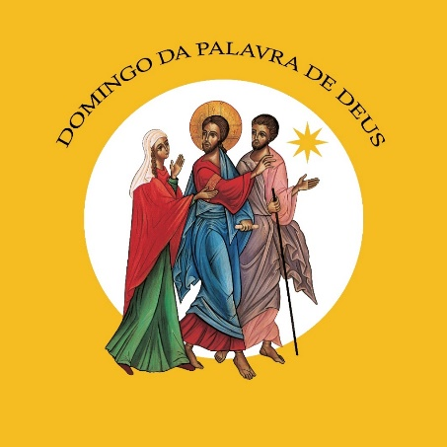

OUTROS SUBSÍDIOS
PARA O DOMINGO DA PALAVRA

ORAÇÃO PARA A BÊNÇÃO DA MESA
III DOMINGO COMUM C 2022

Sugestão: colocar a Bíblia, sobre a mesa e acender uma vela. Ler esta breve passagem:

Um membro da família: “Naquele tempo, disse o profeta Neemias: «Ide para vossas casas, comei uma boa refeição, tomai bebidas doces e reparti com aqueles que não têm nada preparado. Hoje é um dia consagrado a nosso Senhor; portanto, não vos entristeçais, porque a alegria do Senhor é a vossa fortaleza»” (cf Ne 8, 10).
Guia:
Senhor, neste dia que é Teu,
recordamos que não vivemos apenas
do que comemos e bebemos,
mas precisamos verdadeiramente
do alimento da Tua Palavra,
como de pão para a nossa boca.
Que esta família se torne cada vez mais feliz,
ao fazer de cada refeição uma mesa da Palavra,
pela qual Tu nos guias, corriges, iluminas
e nos fazes crescer na alegria do amor.
Todos: Ámen.

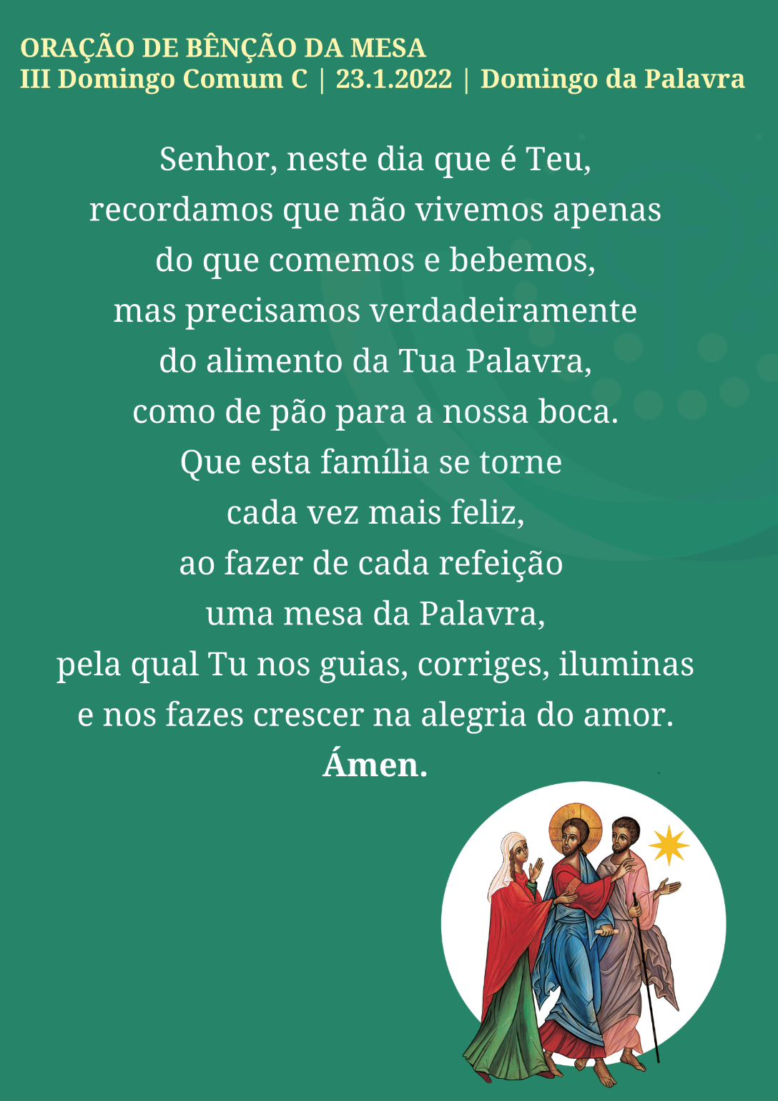
Acolhimento da Palavra de Deus em família

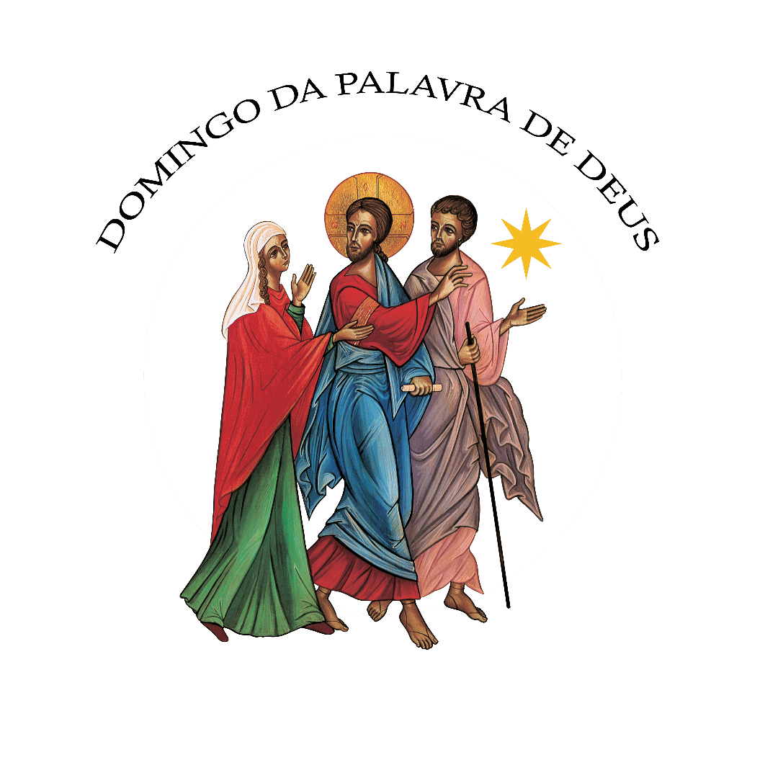

PROPOSTA DO
CONSELHO PONTIFÍCIO PARA A PROMOÇÃO DA NOVA EVANGELIZAÇÃO
domingo da palavra 2022
Durante o Domingo da Palavra de Deus, toda a família se reúne à volta da mesa principal de cada casa, onde foi colocado um crucifixo, um ícone de Nossa Senhora, uma vela e a Bíblia. Um dos membros da família acende a
vela e diz:

Um membro da Família: A luz de Cristo.
Todos respondem: Dêmos graças a Deus.

A seguir outra pessoa introduz a oração ao Espírito Santo com estas palavras:

Um membro da família: Aqui nos reunimos à volta da Palavra de Deus para ouvir a voz do Senhor na nossa vida e para iluminar com a sua luz o nosso agir. Abramos os nossos olhos à presença de Deus, invoquemos o dom do Espírito Santo para que nos dê a graça de compreender a Palavra de Deus e de a pôr em prática.

Depois, recita-se a seguinte oração do Papa São Paulo VI (que pode ser dividida e recitada por mais pessoas):

Vinde, ó Espírito Santo
e dai-nos um coração puro,
pronto para amar Cristo Senhor
com a plenitude, a profundidade e a alegria
que somente Vós sabeis criar.
Dai-me um coração puro,
como o de uma criancinha
que não conhece o mal
senão para o combater e dele fugir.

Vinde, ó Espírito Santo
e dai-me um coração grandioso,
aberto à vossa Palavra inspiradora
e avesso a toda a mesquinha ambição.

Dai-me um coração grande e forte
capaz de amar a todos,
decidido a aguentar em favor deles
qualquer provação, cansaço,
desilusões e ofensas.

Dai-me um coração grandioso,
forte e constante até ao sacrifício,
feliz por palpitar somente com o coração de Cristo
e realizar humilde, fiel e corajosamente
a vontade de Deus.
Todos respondem: Ámen.

Um membro da família pega na Bíblia, abre-a, e começa a ler a passagem de Lc 19, 1-10 [Evangelho segundo São Lucas, capítulo 19, versículos 1 a 10] que narra o encontro de Jesus com Zaqueu.

Um membro da família:

Escutai a palavra do Senhor do Evangelho segundo São Lucas:

Ao atravessar a cidade de Jericó, um homem chamado Zaqueu, chefe dos publicanos e rico, procurava ver quem era Jesus, mas não conseguia por causa da multidão, pois era pequeno de estatura. Correu adiante e, para O conseguir ver, subiu para um sicómoro, porque devia passar por aí. Quando chegou àquele lugar, Jesus levantou os olhos e disse-lhe: «Zaqueu, desce depressa, porque hoje devo ficar em tua casa». Desceu depressa e acolheu-O cheio de alegria. Vendo isso, todos murmuravam: «Entrou em casa de um pecador!». Mas Zaqueu, levantando-se, disse ao Senhor: «Senhor, dou metade dos meus bens aos pobres e, se roubei alguém, restituo quatro vezes mais». Jesus respondeu-lhe: «Hoje entrou a salvação nesta casa, porque também este é filho de Abraão. O Filho do homem veio efetivamente procurar e salvar o que estava perdido».

GESTO DE VENERAÇÃO
Todos os membros da família fazem um gesto de veneração ao livro das Sagradas Escrituras. Podem, por exemplo, colocar as mãos sobre o livro, fazer uma vénia, dar um beijo…

SILÊNCIO
Segue-se um momento de silêncio, de meditação sobre o texto acabado de ouvir e de oração pessoal. Pode ser acompanhado com uma música de fundo.

PARTILHA DA PALAVRA

A seguir, os familiares presentes podem partilhar as suas reflexões sobre a Palavra de Deus acabada de ouvir. Para facilitar a partilha, propõem-se as perguntas seguintes:

Qual a parte deste evangelho que mais me impressionou e porquê?
Com que pessoa desta narração bíblica me identifico?
Que comportamento ou situação despertou a minha atenção?
Durante a leitura senti emoções? Quais e quando?
Como relaciono esta cena evangélica com a minha vida?
Sinto-me inspirado por alguma palavra que ouvi?
Temos espaço para Jesus, que quer ficar em nossa casa?

Se se preferir omitir o momento de partilha, pode-se ler o seguinte comentário do Papa Francisco:

O Evangelho de hoje (cf. Lc 19,1-10) coloca-nos no seguimento de Jesus que, em seu caminho para Jerusalém, passa por Jericó. Havia muita gente a acolhê-l’O, entre elas um homem chamado Zaqueu, chefe dos “publicanos”, ou seja, daqueles judeus que recolhiam impostos por conta do império romano. Ele era rico não graças a um ganho honesto, mas porque exigia uma “compensação”, e isto aumentava o desprezo contra ele. Zaqueu «queria ver quem era Jesus» (v. 3); não queria encontrá-l’O, mas tinha curiosidade: queria ver esse personagem sobre o qual tinha ouvido coisas extraordinárias. Era curioso. Porém, sendo baixo de estatura, «para conseguir vê-l’O» (v. 4) subiu a uma árvore. Quando Jesus depara com ele, ergue os olhos e observa- o (cf. v. 5).

Tudo isto é importante: o primeiro a olhar não foi de Zaqueu, mas de Jesus, que entre tantas caras que O rodeavam – a multidão – descobre precisamente um tal Zaqueu.

O olhar misericordioso do Senhor vê-nos muito antes de nós darmos conta de necessitar ser salvos. E com este olhar do Divino Mestre começa o milagre da conversão do pecador. De facto, Jesus chama-o, e chama-o pelo nome: «Zaqueu, desce depressa, porque hoje devo ficar em tua casa» (v. 5).

Jesus de nada o acusa, nem lhe faz nenhum “sermão”; diz-lhe que tem de ficar em casa dele: “deve”, porque é a vontade do Pai. Apesar das murmurações populares, Jesus escolhe ficar em casa de um pecador público. Também nós teríamos ficado escandalizados por este comportamento de Jesus. Mas o desprezo e o preconceito contra um pecador só o isolam e endurecem no mal que faz contra si mesmo e contra a comunidade. Pelo contrário, Deus condena o pecado, mas procura salvar o pecador, vai procurá-lo para o levar para o caminho reto. Quem nunca se viu beneficiado pela misericórdia divina tem dificuldades para acolher a extraordinária grandeza dos gestos e das palavras com que Jesus Se aproxima de Zaqueu.

Ter o Senhor ali, em sua casa, fá-lo olhar para tudo com olhos diferentes, até com um pouco da mesma ternura com que Jesus olhou para ele. E muda também o seu modo de ver e de usar o dinheiro: ao gesto de amontoar substitui-se o de dar. Na verdade, decidiu dar metade do que possuía aos pobres e restituir o quádruplo aos que tinha roubado (cf. v. 8). Zaqueu descobre por Jesus ser possível amar gratuitamente: até agora era avarento, agora torna-se generoso; gostava de amontoar, agora alegra-se a distribuir.

Encontrando o Amor, descobrindo ser amado apesar dos seus pecados, torna-se capaz de amar os outros, fazendo do dinheiro um sinal de solidariedade e de comunhão» (Papa Francisco, Angelus, 3 novembro 2019).

Depois deste comentário, todos recitam juntamente a oração de Jesus.

Todos: Pai nosso…

No final desta oração, a pessoa que acendeu as velas pega na Bíblia e traça o sinal da cruz, abençoando com a Sagrada Escritura toda a família.

Um membro da família: A bênção de Deus desça sobre nós e connosco permaneça para sempre.
Todos: Ámen.

Apagam-se as velas, dizendo:

Todos: Ficai, Senhor, connosco, desde agora e para sempre.
Todos: Ámen.

Lectio divina
Evangelho do III Domingo do Tempo Comum C 2022
Proposta do Conselho Pontifício para a Promoção da Nova Evangelização

PREPARAÇÃO À ESCUTA (STATIO)

Disponhamo-nos para ouvir com todo o coração a Palavra que nos é oferecida. Importa guardar um silêncio interior: às vezes não chega a nossa boa vontade, porque andamos ocupados com muitas coisas e solicitações, perturbados por pensamentos negativos, por afãs e preocupações. Coloquemo-nos assim como somos diante do Senhor, em comunhão com todos os nossos irmãos e irmãs regenerados pela semente incorruptível da Palavra viva (cf. 1Pd 1, 23). Invoquemos a graça do Espírito Santo e a intercessão de Maria, que é “bem-aventurada” porque acreditou plenamente na Palavra (cf. Lc 1, 41-45), para podermos nós também, com a graça do Espírito, acolher com fé a Palavra, dar-lhe carne em nossa vida e anunciá-la com alegria como Palavra que salva.

Oremos:

Vinde Espírito Santo, comunhão viva do Pai e do Filho.
Vinde Espírito Criador, Vós que falastes nos profetas
e fecundastes a Virgem com a Palavra.
Vinde Vós que no batismo descestes sobre Jesus
e O consagrastes para anunciar aos pobres a bela notícia,
para libertar os oprimidos e levar a todos a alegria e a salvação.
Vinde até nós, como bálsamo sobre as nossas feridas,
vinde doce consolador,
dai-nos um coração novo, capaz de compreensão e de ternura.
Dai-nos a graça de nos saber escutar humildemente uns aos outros,
dai-nos a graça de sabermos perdoar e de nos abrir ao acolhimento
da vossa novidade na história que vivemos.
Ensinai-nos a reconhecer a vossa Presença em tudo o que nos sucede.
Ensinai-nos a reconhecer o Verbo encarnado em cada irmão e irmã,
sobretudo nos pequeninos, nos pobres, nos aflitos e desprezados.
Nós Vos louvamos e Vos agradecemos por nos haverdes convocado hoje
para escutar a vossa Palavra.
Ámen.

PROCLAMAÇÃO DA PALAVRA
Do Evangelho segundo São Lucas (Lc 1, 1-4; 4, 14-21)

Muitas pessoas já tentaram escrever a história dos acontecimentos que se passaram entre nós. Elas começaram do que nos foi transmitido por aqueles que, desde o princípio, foram testemunhas oculares e ministros da Palavra. Assim, após fazer um estudo cuidadoso de tudo o que aconteceu desde o princípio, também eu decidi escrever uma narração bem ordenada, excelentíssimo Teófilo. Deste modo, poderás verificar a solidez dos ensinamentos que recebeste.

Jesus voltou para a Galileia, com a força do Espírito, e a sua fama espalhou-se por toda a redondeza. Ensinava nas sinagogas e todos O elogiavam. Jesus foi à cidade de Nazaré, onde Se havia criado. Conforme seu costume, no sábado entrou na sinagoga e levantou-Se para fazer a leitura. Deram--Lhe o livro do profeta Isaías. Abrindo o livro, Jesus encontrou a passagem onde está escrito: «O Espírito do Senhor está sobre mim, porque Ele me consagrou com a unção, para anunciar a Boa Notícia aos pobres; enviou-me para proclamar a libertação aos presos, e aos cegos a recuperação da vista; para libertar os oprimidos e para pro- clamar um ano de graça do Senhor».

Em seguida Jesus fechou o livro, entregou-o ao ajudante e sentou-Se. To- dos os que estavam na sinagoga tinham os olhos fixos n’Ele. Então Jesus começou a dizer-lhes: «Hoje cumpriu--se esta passagem da Escritura que acabais de ouvir».

LEITURA ORANTE (LECTIO)

Em primeiro lugar, procuremos “ambientar-nos” contemplando a cena descrita pelo evangelista, ajudando-nos até com a imaginação (isto corresponde à compositio loci – composição do lugar). Não temamos usar a imaginação, pois até Santo Inácio de Loiola nos convida a valorizá-la para mais facilmente nos envolver plenamente. Quem já foi de peregrinação a Nazaré pode ativar a memória, mas todos podemos fechar durante um momento os olhos e imaginar a sinagoga de Nazaré que Jesus frequentou desde a infância, onde foi formado e cresceu na escuta das Escrituras. Não é um dia comum semanal, mas é um dia festivo, um sábado em que o povo se encontra reunido em assembleia litúrgica. A expectativa é grande acerca do que Jesus irá dizer.

Leiamos atentamente várias vezes o texto sem pressas, como um bom alimento que é apreciado e assimilado, como se fosse água a aparecer da nascente que dessedenta a alma.

MEDITAÇÃO (MEDITATIO)

Entremos em diálogo orante com a Palavra que ouvimos, como fazia Maria de Nazaré, a qual guardava as palavras acerca de Jesus «meditando-as em seu coração» (cf. Lc 2, 19.51). Deixemo-nos interpelar pela Palavra:

O que diz à minha vida, à nossa família, à nossa comunidade?

Procuremos declinar mais concretamente esta pergunta demorando-nos sobre alguns pontos emergentes do texto e do contexto lucano.

O contexto: guiado pelo Espírito

O contexto de Lc 3, 21 – 4, 15 permite-nos compreender a profunda ligação entre o batismo, a descida do Espírito Santo e a missão de Jesus, o Filho amado que Se deixa plenamente guiar pelo Espírito que O leva primeiramente para o deserto (Lc 4, 1) e depois O conduz novamente à Galileia, após ter superado vitoriosamente as tentações: «Jesus voltou para a Galileia com a força do Espírito» (Lc 4, 14).

Toda a atividade de Jesus se desenrola sob a plena docilidade ao Espírito. É nesta mesma perspetiva que São Lucas vê desenvolver-se a missão da Igreja batizada no Espírito do Pentecostes. Com efeito, não são só Pedro e os Apóstolos a decidir o que fazer, mas «o Espírito Santo e nós» (At 15,28); e também não são só São Paulo e os companheiros a decidir as metas da evangelização, mas «o Espírito de Jesus» é quem se manifesta em situações tantas vezes desfavoráveis (cf. At 16,7). Seguindo Jesus «cheio do Espírito Santo» (Lc 4, 1), os batizados são chamados a «caminhar no Espírito» (Gl 5,16), a deixarem-se guiar em tudo pelo Espírito.

Podemos então perguntar--nos:

Como vivemos em relação com o Espírito Santo
que recebemos no Batismo e na Confirmação?

As nossas escolhas e programações
são precedidas de oração e de discernimento no Espírito?

O Papa Francisco exorta-nos a ser evangelizadores com Espírito, se «nos abrirmos sem hesitações à ação do Espírito Santo» (EG, 259).

No coração da liturgia

Encontramo-nos no coração da liturgia matinal num dia de sábado. Quando Jesus, na sinagoga de Nazaré, Se levanta para fazer a leitura profética, supõem-se já transcorridas as leituras da Torá e as orações correspondentes à primeira parte do rito. Foi no rótulo do profeta Isaías que Jesus encontrou a passagem fundadora da sua missão. Mas o evangelista São Lucas surpreende-nos porque a passagem citada não se encontra exatamente assim na Bíblia, não é portanto uma citação literal, mas um entrelaçamento de diversas passagens e com omissões bastante significativas.

A citação de Is 61, 1-2 inclui uma expressão de Is 58, 6 que reforça o tema da libertação e omite a segunda parte de Is 61, 2 que anuncia «um dia de vingança do nosso Deus». Fica-se propositadamente pela primeira parte do versículo que proclama «um ano de graça do Senhor». Trata-se de uma alusão ao jubileu como tempo de graça e de misericórdia, um tempo de alegria e de fraternidade, um ano sabático que prevê a remissão das dívidas e o repouso da terra para ser novamente dada em usufruto aos pobres (cf. Lv 25, 10). Não se pode saber quantas vezes os fiéis hebreus terão escutado e rezado estas palavras proféticas que anunciam graça, misericórdia, justiça, fraternidade. Note-se que o texto profético fala em forma direta, e não em terceira mas em primeira pessoa: «O Espírito do Senhor está sobre mim; por isso me consagrou com a unção e me enviou…». De quem é que o profeta está a falar, «de si mesmo ou de outro?» (cf. At 8, 34).

O hoje de Jesus

Agora fazem-se uns breves instantes de silêncio e de respiração suspensa. Jesus enrola o rótulo (é Ele quem o abre, é Ele que o fecha), entrega-o ao servidor e senta-Se (a leitura é feita de pé, a homilia sentados).

Os olhos de todos apontam só para Ele. Que irá dizer-nos na homilia? Mas Jesus não faz um sermão, nem faz um comentário ao texto, mas apenas declara o seu cumprimento: «Hoje cumpriu-se esta Escritura que acabais de ouvir» (Lc 4, 21). Então Jesus é o cumprimento da Escritura, pois Ele é o consagrado com a unção do Espírito, enviado a levar o alegre anúncio aos pobres. Ele próprio é o “jubileu” porque perdoa as dívidas, põe em liberdade os cativos, faz estremecer de alegria os pobres e respirar a mãe terra, também ela necessitada de repouso e de libertação.

Na sinagoga de Nazaré ressoa o verbo da plenitude: hoje «cumpriu-se» (peplértai) esta Escritura. É o mesmo verbo que no Evangelho de São Marcos inaugura a pregação de Jesus: «cumpriu-se o tempo» (peplértai, Mc 1, 15). O tempo da promessa abre-se ao «hoje» de Jesus, um «hoje» que atravessa todo o Evangelho de São Lucas, desde Belém até à cruz: «Hoje na cidade de David, nasceu-vos um Salvador», disse o anjo aos pastores (2, 11); «Hoje entrou a salvação nesta casa», disse Jesus a Zaqueu (19, 9); «Hoje estarás comigo no paraíso», respondeu Jesus ao bom ladrão crucificado com Ele (23, 43). Note-se a passagem dos «olhos» aos «ouvidos». Os fiéis presentes na sinagoga queriam ver («os olhos de todos estavam fixados n’Ele»), mas Jesus indicou-lhes o primado bíblico da escuta: «Hoje cumpriu-se esta Escritura que acabais de ouvir» (literalmente: «em vossos ouvidos»). Passa-se do ver ao escutar. Hoje também nós somos provocados a passar da curiosidade do ver à fé que nasce da escuta da Palavra (cf. Rm 10, 17).

Ativemos, pois a “bem-aventurança da escuta”! Só quem escuta a Palavra com fé, com todo o coração e com toda a vida, poderá ser testemunha e um anunciador credível.

Palavra de alegria e de libertação

Na sequência da perícope notamos que a primeira reação dos fiéis na sinagoga de Nazaré após a auscultação das palavras de Jesus é a admiração: «Todos Lhe davam testemunho e se admiravam das palavras de graça que saíam da sua boca» (Lc 4, 22a). O Evangelho é uma bela notícia, é alegria contagiante que brota do coração de Cristo, é consolação e libertação profunda que nasce do amar e do deixar-se amar, do doar e perdoar, do cuidar dos outros, em especial das pessoas mais frágeis e necessitadas, com profundo respeito e acolhimento das diferenças, com responsabilidade e ternura. O “jubileu” que Jesus veio inaugurar não deixa tranquilos os que O querem seguir, homens e mulheres. É um jubileu que desperta o coração e a inteligência, que nos abre os olhos acerca das injustiças, das pobrezas causadas, das situações dolorosas e insustentáveis de muitos irmãos e irmãs, das feridas que continuamente são infligidas à mãe terra.

Não é uma alegria superficial, nem uma alegria avarenta, que se fecha em círculos restritos, reservada a poucos privilegiados. A alegria do Evangelho cimenta-se com as lágrimas dos pobres e dos sofredores, nem tolera abusos ou violências, contesta hipocrisias e toda a forma de opressão, até mesmo religiosa: «Ai de vós que carregais os homens com pesos insuportáveis, e vós nem lhes tocais sequer com um dedo!» (Lc 11, 46). O Evangelho de Jesus é essencialmente libertação: «Todos os que se deixam salvar por Ele são libertados do pecado, da tristeza, do vazio interior e do isolamento» (EG 1). Libertação e alegria não apenas para os humanos, chamados a ser todos “irmãos”, mas também para a mãe terra que tem direito a um tempo sabático para descansar e regenerar-se, um ano de graça em que os devedores podem respirar porque os seus débitos serão perdoados e os pobres podem alegrar- se porque lhes será concedida uma certa porção de terra, em conformidade com a justiça.

Palavra que ilumina e cura

Aos mensageiros enviados a São João Batista que na prisão é tentado pela dúvida acerca da identidade messiânica de Jesus, este respondeu fazendo falar os sinais do Evangelho que atestam o cumprimento das palavras do Profeta: «Ide e referi a João o que vistes e ouvistes: os cegos adquirem a vista, os coxos andam, os leprosos são limpos, os surdos ouvem, os mortos ressuscitam e aos pobres é anunciada a boa nova» (Lc 7, 22; cf.Is 26, 19; 35, 5-6; 42, 7; 61, 1). Luz para os cegos, caminho desimpedido e não irregular porque o Senhor renova as forças, «faz os meus pés como os de uma gazela e faz-me caminhar sobre as alturas», disse o profeta (Ab 3, 19).

A imagem da luz é frequentemente associada à Palavra na Bíblia: «Lâmpada para os meus passos é a tua Palavra, luz sobre o meu caminho» (Sl 118, 105). O próprio Cristo é a Palavra que ilumina, é «a luz verdadeira, que ilumina todo o homem» (Jo 1, 9). Quem escuta a sua palavra é arrancado das trevas e transferido para o reino da luz. Com a pregação de Jesus na Galileia dos pagãos ergue-se a luz: «O povo que habitava nas trevas viu uma grande luz, para os que habitavam a sombria região da morte uma luz se levantou» (Mt 4, 16). Não será talvez a ignorância de Deus e do seu amor a treva mais profunda? Os regenerados em Cristo passaram das trevas para a luz esplêndida d’Aquele que os chamou para uma missão específica: anunciar o Evangelho, proclamar as obras maravilhosas do Senhor (cf. 1Pd 2, 9).

Quanto está viva em nós a consciência de sermos portadores de uma luz que não vem de nós, mas da Palavra que nos «regenerou» para um amor fraternos em hipocrisia? (cf. 1Pd 1, 22-25).

Como vivemos o Evangelho da fraternidade?

Palavra que encoraja e consola

Na Bíblia a expressão “evangelizar”, “proclamar um alegre anúncio”, aparece pela primeira vez no negrume do exílio da Babilónia, estreitamente ligada ao tema da consolação. Disse o Senhor: «Consolai, consolai o meu povo. Falai ao coração de Jerusalém e gritai-lhe que a sua tribulação já passou… Sobe a um monte, tu que anuncias notícias alegres a Sião! Levanta a tua voz com força, tu que anuncias notícias alegres a Jerusalém» (Is 40, 1-2.9). Cada um de nós é chamado a ser mensageiro/ mensageira de notícias felizes. Isso pode ser feito utilizando as redes sociais, com mensagens de alegria e de esperança, sendo até chamados a fazer ainda mais, a fazer de nós mesmos mensagem que “fale ao coração”, que leve encorajamento e conforto. Disse o profeta: «O Senhor enviou-me a levar um anúncio alegre aos miseráveis, a tratar as chagas dos corações espezinhados» (Is 61, 1). Hoje o mundo está cheio de homens e de mulheres, crianças, jovens e anciãos que sofrem interiormente, têm um ânimo atribulado, um coração esgotado. Há quem nunca viu dias de paz em sua vida, mas só guerra, fome e miséria.

A pandemia alargou os sofrimentos, o medo, a angústia e a solidão. Fomos enviados para consolar e encorajar, para tratar com ternura as feridas do coração, com unção e bálsamo espiritual. O Apóstolo Paulo convida-nos a consolar-nos reciprocamente, com a mesma consolação com que Deus nos consola. Ele é um «Pai misericordioso e o Deus de toda a consolação» (cf. 2Cor 1, 3-5). Se acolhermos a consolação que nos vem de Deus através da sua Palavra, podemos por nossa vez consolar com as palavras e os sentimentos de Deus que cuida de toda a criatura.

O Papa Francisco diz-nos que «o cuidar dos outros é uma regra de ouro do nosso ser humanos e produz saúde e esperança (cf. LS 70) [...] Esta cura devemos também aplicá-la à nossa casa comum: à terra e a qualquer criatura que nela viva. Todas as formas de vida estão interligadas, e a nossa saúde depende da dos ecossistemas que Deus criou e dos quais nos encarregou de ter em nosso cuidado» (Audiência geral, quarta-feira, 16 de setembro de 2020).

ORAÇÃO (ORATIO E CONTEMPLATIO)

Depois de havermos escutado e meditado um trecho evangélico, criemos um espaço de oração e de contemplação. Não se trata de dizer mais orações, mas sobretudo “orar” a Palavra escutada e meditada, para que esta encontre aplicação na nossa vida.

- Peçamos ao Pai para nos fazer saborear a alegria de sermos seus filhos e filhas.
- Agradeçamos-Lhe “a unção” que nos deu do Espírito pelo qual somos nós também “cristos”, porque fomos “cristificados”.
- Agradeçamos ao Espírito Santo que habita em nós e que em nós grita «Abbá, Pai!» (cf. Rm 8, 15).
- Peçamos a Jesus que nos dê os seus sentimentos, a sua paixão pelo Evangelho e para com o povo de Deus, em especial para com os últimos, os pobres, os pequeninos, as ovelhas tresmalhadas e que andam perdidas.
- Deixemos que a Palavra atinja a profundidade do nosso coração e o aqueça.
- Com São Bernardo de Claraval, grande mestre de vida espiritual, venerado como santo até pela Igreja anglicana e luterana, peçamos que a Palavra se faça carne na nossa vida:
«Não seja uma Palavra passageira
na velocidade com que é proferida,
mas uma Palavra concebida para permanecer,
revestida de carne e não de ar fugidio!
Que ela não seja uma Palavra escrita e muda,
mas encarnada e viva;
não uma Palavra gravada com caracteres fixos
num pergaminho morto,
mas uma Palavra impressa sob uma forma humana
no meu casto ventre;
tracejada não com uma pena,
mas por obra do Espírito Santo!».

DISCERNIMENTO E AÇÃO (DELIBERATIO E ACTIO)

A dinâmica da Palavra não ficou presa em cima do monte Tabor! Tal significa que a contemplação, ainda que seja o vértice da lectio divina, necessita de se revestir com a história, fazer-se “actio”, ação transformadora. Contemplativos na ação! Do monte da contemplação/ transfiguração, desçamos com Jesus para “cuidar” de nossos irmãos e irmãs, da mãe terra e de toda a criatura, anunciando o Evangelho com a vida. Nesta perspetiva, interroguemo-nos:

- Que escolha concreta, que decisão a Palavra me solicita que tome?
- O que é que «hoje» me pede para que a alegria do Evangelho me possa habitar e contagiar o mundo?

RITO DA ENTRONIZAÇÃO DA PALAVRA DE DEUS
SUBSÍDIOS PARA A CELEBRAÇÃO DA
EUCARISTIA DO III DOMINGO COMUM C 2022

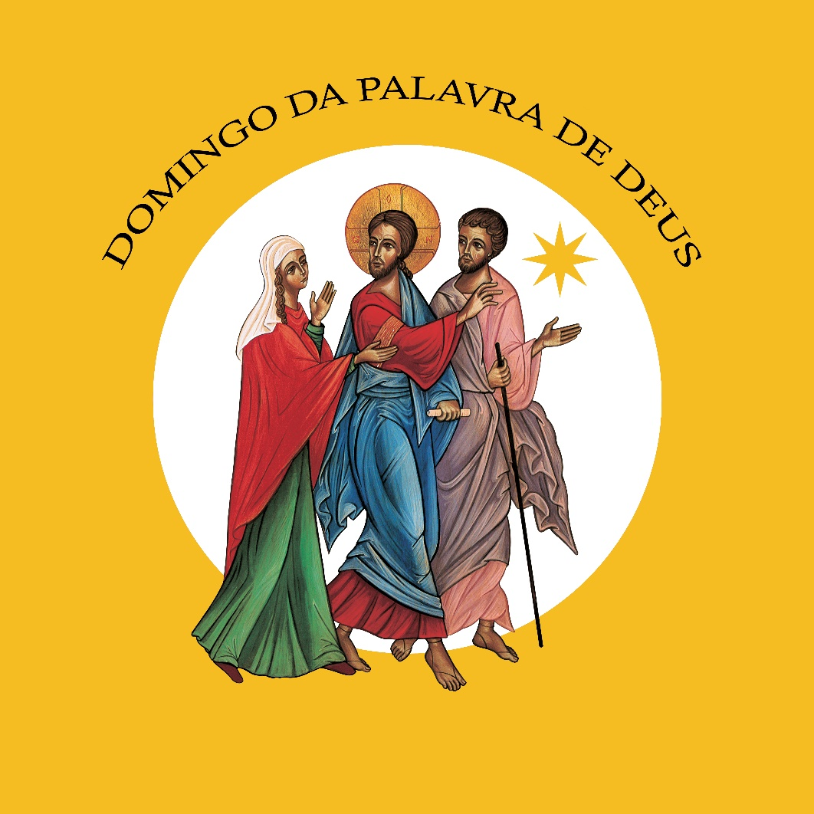

PROPOSTAS DO CONSELHO PONTIFÍCIO PARA A PROMOÇÃO DA NOVA EVANGELIZAÇÃO
E DA PARÓQUIA DE NOSSA SENHORA DA HORA
domingo da palavra 2022
É agora proposto um rito de entronização da Palavra de Deus, que pode ser mais indicado principalmente na atual situação epidemiológica em contínua evolução. Todavia, a juízo do bispo local e do pároco, podem ser introduzidos outros gestos que sublinhem a importância da Palavra de Deus na comunidade celebrante – em conformidade, naturalmente, com as indicações litúrgicas vigentes na celebração dos sacramentos e, sobretudo, da Eucaristia. Deve-se ter presente, todavia, que o rito de entronização aqui indicado é uma proposta, e não deve ser aplicado de modo abrupto na liturgia celebrada, sem tomar em consideração as exigências particulares que devem estar presentes numa comunidade paroquial ou diocesana. É de bom tom que o rito de entronização se desenrole pelo menos uma vez, durante a celebração eucarística mais solene no Domingo da Palavra de Deus. Perto do altar, ou então do ambão, ou em outro lugar bem preparado (por exemplo, numa capela), prepare-se um lugar visível para toda a assembleia, elevado e ornamentado, onde se possa colocar o texto sagrado. A Santa Missa inicia-se como de costume: favoreça-se, segundo as possibilidades, a procissão solene com o turíbulo, a naveta, a cruz e as velas, levando o Evangeliário segundo os usos da Igreja romana

ATO PENITENCIAL
Após a saudação inicial, inicia-se com estas ou outras palavras:

P. «Hoje cumpriu-se esta Escritura que acabais de ouvir» – disse o Senhor aos habitantes de Nazaré. Foi deste modo que Jesus lembrou que a Palavra de Deus é dinâmica. Não é um livro que uma vez lido se arruma e o colocamos numa prateleira, mas é uma presença viva, capaz de transformar e de santificar a nossa vida. Abrir a Bíblia significa encontrar pessoalmente Deus que se dirige a mim e me revela quem Ele é, bem como a sua presença na minha vida. Neste dia a Igreja celebra o Domingo da Palavra de Deus: abramo-nos à presença de Deus que, através de sua Palavra, deseja revelar-Se e habitar no meio de nossas existências. Para podermos acolher a sua presença durante esta celebração, reconheçamos que somos pecadores e invoquemos com confiança a misericórdia de Deus.

Segue-se o ato penitencial, que poderá ser o seguinte:

P. Senhor, Vós sois a Palavra de Deus feita carne, Kyrie eleison. [Senhor, tende piedade de nós.]
R. Kyrie eleison. [Senhor, tende piedade de nós.]

P. Cristo, Vós destes vista aos cegos com a força de vossa palavra, Christe
eleison. [Cristo, tende piedade de nós.]
R. Christe eleison. [Cristo, tende piedade de nós.]

P. Senhor, Vós viestes para libertar as nossas existências do pecado, Kyrie eleison. [Senhor, tende piedade de nós.]
R. Kyrie eleison. [Senhor, tende piedade de nós.]

P. Deus omnipotente tenha misericórdia de nós, perdoe os nossos pecados e
nos conduza à vida eterna.
R. Ámen.

Recita-se (ou canta-se) o Hino do Glória e depois inicia-se a Liturgia da Palavra nos moldes habituais.

ENTRONIZAÇÃO

Para a proclamação do Evangelho é processionalmente levado o Evangeliário do altar até ao ambão, onde é incensado. No final da leitura do Evangelho, o ministro, depois de beijar o texto sagrado, coloca-o processionalmente no trono, onde é aberto e incensado. Um comentador explica o gesto com estas ou outras palavras semelhantes:

Monitor: “O livro que contém a Palavra de Deus é solenemente levado e colocado sobre o trono. É um gesto simbólico com o qual não só veneramos a Sagrada Escritura no seio desta nossa comunidade orante, mas também manifestamos a nossa vontade de lhe dar o devido relevo em nossa vida. É assim que a Palavra de Deus se torna um farol da nossa existência para iluminar as nossas decisões e inspirar a nossa atividade em conformidade com a vontade de Deus”.

Segue-se a Homilia e a Santa Missa como de costume.

ENTRONIZAÇÃO DA PALAVRA
Proposta da Paróquia de Nossa Senhora da Hora

Monição no final da 2.ª leitura, antes da aclamação ao Evangelho

Enquanto se faz esta monição, acólitos ou catequizandos (para o turíbulo, incenso e velas) acompanham o Diácono / Presidente / Leitor / Catequista / Pai ou Mãe / Catequizando até ao fundo da igreja, para daí iniciar a procissão.
Nota: em tempo de pandemia, pode omitir-se, na procissão, o turíbulo e as velas, mantendo-se fixos estes elementos junto do ambão, acendendo as velas e colocando-se o incenso no momento próprio.

Monitor 1: O diálogo entre Deus e o Seu povo, desenvolvido na Liturgia da Palavra da Missa, alcança o seu ponto mais alto na proclamação do Evangelho. Antes, porém, temos o cântico do Aleluia, com o qual «a assembleia dos fiéis acolhe e saúda o Senhor que está prestes a falar no Evangelho». Na Liturgia da Palavra, o Evangelho constitui a luz para compreender o sentido dos textos bíblicos que escutámos antes, tanto do Antigo como do Novo Testamento. Com efeito, «de toda a Escritura, assim como de toda a celebração litúrgica, Cristo é o centro e a plenitude». Jesus Cristo está sempre no centro, sempre. Por isso, a própria liturgia distingue o Evangelho das outras leituras, circundando-o de honra e veneração especiais.

Monitor 2: Neste momento de escuta do Evangelho, queremos entronizar a Palavra de Deus. A leitura do Evangelho é reservada ao ministro ordenado (ao bispo, ao padre ou ao diácono). Levantamo-nos para ouvir o Evangelho, porque ali é Cristo quem nos fala. Por isso, no final da proclamação, o ministro beijará o Evangeliário; os círios e o incenso também honram a Cristo que, mediante a leitura evangélica, faz ressoar a Sua palavra eficaz. Agora, pomo-nos todos à escuta e de pé; levantamos bem alto as nossas Bíblias, orientando-as para o Evangeliário. Porque toda a Escritura tem em Cristo a sua plenitude (cf. Papa Francisco, Audiência, 07.02.2018).

Os presentes levantam as Bíblias e orientam-nas na direção do Evangeliário, que vem em procissão lenta, trazido pelo Diácono / Presidente / Leitor / Catequista / Pai ou Mãe / Catequizando e acompanhado do incenso e das velas.

Cântico de aclamação ao Evangelho

Este cântico deve fazer-se enquanto durar a procissão e até o diácono estar no ambão, em condições de iniciar a proclamação do Evangelho.

Aleluia. Aleluia. Aleluia.

Proclamação do Evangelho com velas e incensação – ou então acendem-se as velas fixas junto do ambão e coloca-se incenso no turíbulo.

Monição no final da proclamação do Evangelho, ao recolocar-se o Evangeliário sobre o altar

Monitor 1: Ao recolocar o Evangeliário, no centro do altar, ainda livre de qualquer outro objeto, a Igreja reconhece e concede ao livro dos Evangelhos a mesma dignidade dos dons eucarísticos do pão e do vinho. Colocado sobre o altar, o Evangeliário tem o mesmo lugar da Eucaristia, pelo que o livro do Evangelho não é apenas um objeto do culto, mas igualmente objeto de culto. Colocado o Evangeliário sobre o altar, a Igreja quer-nos dizer: “O cristão alimenta-se do Pão da Vida, tanto da mesa da Palavra, como do Corpo de Cristo” (DV 21).

CREDO DIALOGADO
PROPOSTA PARÓQUIA DE NOSSA SENHORA DA HORA

P. Comprometidos com Deus pelo acolhimento sincero que fizestes da Sua Palavra, professai agora a vossa fé.
P. Credes em Deus Pai que, pela Sua Palavra criadora, chamou todas as coisas à existência? R. Sim, creio.
P. Credes em Jesus e na Sua Palavra de Verdade e de Vida?
R. Sim, creio.

P. Credes no Espírito Santo, que nos desperta o coração e a mente para acolher com generosidade essa Palavra?
R. Sim, creio.

P. Credes na Igreja, Casa da Palavra, chamada a anunciar, por todo o mundo e a todas as pessoas, a Palavra de Deus?
R. Sim, creio.
P. Credes na Palavra de Deus como Palavra transformadora da vida presente e promissora de vida eterna?
R. Sim, creio.
P. Esta é a nossa fé, que professamos em comunhão com todos os que acreditam em Jesus e guardam a Sua Palavra.
R. Ámen.

COMPROMISSO COM A PALAVRA DEPOIS DO CREDO
PROPOSTA DA PARÓQUIA DE NOSSA SENHORA DA HORA
P. Jesus comunicou-nos a Palavra de Deus como sinal da Sua amizade por nós. Essa Palavra ensina-nos tudo o que devemos fazer para chegar ao Pai. Dizei-me, pois: Quereis receber a Palavra de Deus que vos ilumina? R. Sim, quero.

P. Quereis guardá-la no vosso coração, lendo-a muitas vezes, meditando-a e conformando com ela a vossa vida? R. Sim, quero.

P. Então, recebei o Livro da Palavra de Deus. Oxalá possais crescer sempre na amizade a Jesus, acolhendo a Sua Palavra, como uma semente que precisa de boa terra para germinar. E dizei, como Maria:

R. Faça-se em mim, segundo a Tua Palavra!

Rito de veneração da Palavra das Escrituras

P. Tomem convosco a vossa Bíblia. Cada um de vós vai aproximar do peito a sua Bíblia, em sinal de veneração, depois das palavras que vos serão dirigidas.

Os fiéis colocam no peito a sua Bíblia. O celebrante diz uma palavra e espera a respetiva resposta. Pode usar sempre a mesma fórmula ou ir alterando a fórmula à medida que os fiéis lhe apresentam a Bíblia (se houver possibilidade de o fazer, com as restrições impostas pela pandemia). A 1.ª fórmula está sintonizada com o Evangelho e o refrão do Salmo Responsorial deste III Domingo Comum B e inspirada no exemplo de São Jerónimo, que nos deixou como herança o afeto à Sagrada Escritura e um terno e vivo amor à Palavra de Deus”, tornando-se “uma Biblioteca de Cristo” (Papa Francisco, Carta Apostólica Scripturae Sacrae Affectus, 30.09.2020).

1.ª fórmula: P. Irmãos e irmãs | Recebei com afeto a Sagrada Escritura; mantende um terno e vivo amor à Palavra de Deus. Com a vossa leitura assídua e a vossa meditação constante da Palavra de Deus, fazei do vosso coração uma Biblioteca de Cristo. Proclamai a todos o Evangelho de Deus.

R. Ensinai-me, Senhor, os vossos caminhos!

O coro e a assembleia aclamam esta Palavra através de um cântico.

Outras fórmulas, para o caso de poder ser dita uma palavra mais pessoal:

P. N., recebe no teu coração a Palavra das Escrituras!
A estas palavras, os que recebem a Bíblia aproximam-na do peito e respondem:
R. Serei feliz, se a puser em prática!

Enquanto isso, o coro e a assembleia aclamam esta Palavra através de um cântico.

ORAÇÃO DOS FIÉIS
Pode-se usar a seguinte oração dos fiéis, modificando-a segundo as necessidades da comunidade.

P. Irmãs e irmãos, em Jesus Cristo cumprem-se as Sagradas Escrituras e as nossas vidas encontram a sua plenitude. Apresentemos ao nosso Deus as nossas intenções, a fim de vivermos plenamente a sua Palavra. Rezemos juntos e digamos:

R. Faça-se em nós, ó Pai, segundo a vossa Palavra!

- Leitor 1: «O Espírito do Senhor está sobre mim, porque me consagrou».

Leitor 2: Para que o Papa, os bispos, os presbíteros e os diáconos deem apoio a todos os que vivem nas mais diversas situações de escravidão espiritual e material. Nós Vos pedimos: R.

- Leitor 1: «O Espírito do Senhor está sobre mim, para levar aos pobres um anúncio alegre».

Leitor 2: Para que todos os batizados, guiados pelo Espírito Santo, se tornem anunciadores da Boa Nova às pessoas que encontram, sobretudo os mais necessitados. Nós Vos pedimos: R.

- Leitor 1: «O Espírito do Senhor está sobre mim, para libertar os oprimidos».

Leitor 2: Para que os leitores, os catequistas e os que divulgam a Palavra de Deus nas comunidades partilhem a fé, o amor e a esperança com todas as pessoas sozinhas, desesperadas, doentes e esmagadas pelo peso da vida. Vos pedimos: R.

- Leitor 1: «O Espírito do Senhor está sobre mim, para anunciar o dom da vista aos cegos».

Leitor 2: Para que cada um de nós abra o coração à presença divina que ilumina e guia, através de sua Palavra, às nascentes da vida eterna. Vos pedimos: R.
P. Nós Vos damos graças, ó Pai, pelo vosso Filho que nos enviastes como Salvador. Fazei que, com a graça do Espírito Santo, saibamos acolhê-l’O em nossos corações. Vós que viveis e reinais pelos séculos dos séculos. R. Ámen.

ORAÇÃO PÓS-COMUNHÃO – AÇÃO DE GRAÇAS PELA PALAVRA DE DEUS
PROPOSTA DA PARÓQUIA DE NOSSA SENHORA DA HORA
Obrigado(a), ó Pai, pela Tua Palavra!
Obrigado(a), porque esta Palavra,
anunciada desde os tempos antigos,
foi pronunciada ao vivo, há dois mil anos,
na Pessoa, na Mensagem,
na vida e na entrega amorosa,
do Teu Filho, Jesus de Nazaré.
Cântico: Senhor, Vós tendes palavras de vida eterna.
Obrigado(a), ó Pai, pela Tua Palavra!
Obrigado(a), porque esta Palavra,
penetrante como uma espada de dois gumes,
é sempre mais viva e eficaz
do que todas as nossas resistências.
Cântico: Senhor, Vós tendes palavras de vida eterna.
Obrigado(a), ó Pai, pela Tua Palavra!
Obrigado(a), porque esta Palavra
é pão que nos alimenta,
é mel que nos consola,
é fogo que arde nos nossos corações,
é luz que ilumina os nossos caminhos.
Cântico: Senhor, Vós tendes palavras de vida eterna.
Obrigado(a), ó Pai, pela Tua Palavra!
Reconhecemos a nossa dificuldade
em compreender e em viver esta Palavra,
como quem edifica a sua casa sobre a rocha.
Ainda assim, nós agradecemos-Te esta Palavra,
que tem a força e a vida da semente divina,
sempre mais forte do que as nossas fraquezas.
Cântico: Senhor, Vós tendes palavras de vida eterna.

BÊNÇÃO SOBRE O POVO
A celebração pode ser concluída com a seguinte bênção.

P. Que Deus vos abençoe com todas as bênçãos do céu
e vos torne puros e santos a seus olhos;
infunda sobre vós as riquezas da sua glória,
vos instrua com as palavras da verdade,
vos ilumine com o Evangelho da salvação
e vos faça alegres e felizes na prática da caridade fraterna.
R. Ámen.

P. A bênção de Deus omnipotente, Pai, Filho + e Espírito Santo,
desça sobre vós e permaneça convosco para sempre.
R. Ámen.

10 PISTAS PARA VIVER A PALAVRA DE DEUS EM FAMÍLIA
Como poderíamos edificar a nossa e a nova família, sobre a rocha firme da Palavra de Deus? Deixo algumas sugestões, neste Domingo da Palavra, não uma vez por ano, mas uma vez por todo o ano:

- Criemos em casa um cantinho de oração com a Bíblia.
- Calendarizemos um tempo determinado (um dia, uma hora, uma vez por semana) e um determinado tempo (5 a 10 minutos) para a leitura orante da Bíblia.
- Escolhamos um texto breve da Bíblia ou deixemo-nos guiar pela(s) leitura(s) do dia.
- Façamos um breve exercício, lendo, relendo, meditando, correspondendo, com a oração e a vida, à Palavra de Deus.
- Fixemos da leitura bíblica uma frase, um sentimento, um refrão, como se fora um pensamento do dia ou da semana.
- Nas nossas filas e salas de espera, nas nossas viagens para a escola ou trabalho, ou de férias, usemos as novas tecnologias para escutar alguma passagem da Escritura.
- Nas dificuldades, peçamos ajuda a alguém, que nos guie na busca de recursos para um primeiro contacto com a Bíblia.
- Aprofundemos a nossa capacidade de leitura da Palavra de Deus em grupo.
- Acompanhemos filhos e netos, participando ou revendo com eles as catequeses e o compromisso da semana.
- Se não for mais, ao menos na Eucaristia, valorizemos a mesa da Palavra, com o vivo desejo de nos alimentarmos dela, para toda a semana.

TEXTOS E HOMILIAS
III DOMINGO COMUM C

Homilia no III Domingo Comum C 2019

O Espírito do Senhor está sobre Mim, porque Ele me ungiu para anunciar a Boa Nova!

1. “Eu sou uma missão na minha terra”, podia ter dito Jesus em Nazaré. “Para isso vim a este mundo, e estou na minha terra, marcado a fogo pelo Espírito Santo, que me ungiu, para esta missão de iluminar, abençoar, vivificar, levantar, curar, libertar” (cf. EG 273). Não é que a vida de Jesus tenha uma missão. A sua vida inteira é uma missão. Na sua missão, Jesus impressiona, porquanto n’Ele não há separação entre o anúncio e a Pessoa, entre a Palavra escutada e a Palavra anunciada, entre a Palavra proclamada e a Palavra vivida. A Palavra torna-se, em Jesus de Nazaré, acontecimento! Cumpre-se inteiramente n’Ele! Por isso, a multidão pode escutá-l’O, com os olhos. “Estavam fixos em Jesus os olhos de toda a sinagoga” (Lc 4,20). Jesus é, para os seus ouvintes, a Palavra que se faz ver, antes mesmo de ser a Palavra que se faz ouvir! Jesus, que percorre toda a região e ensina nas sinagogas, é também a Palavra que sai de sua casa e atravessa as estradas do mundo, em missão, passando pela sua própria terra!

O Espírito do Senhor está sobre Mim, porque Ele me ungiu para anunciar a Boa Nova!

2. Queridos irmãos e irmãs: todo o cristão, precisamente pela unção, recebida no Batismo e na Confirmação, deverá aplicar a si mesmo estas palavras de Jesus, com o mesmo sentido: “Eu sou uma missão na minha terra. Para isso estou neste mundo, marcado a fogo pelo Espírito Santo, para esta missão de iluminar, abençoar, vivificar, levantar, curar, libertar” (cf. EG 273). Somos chamados a ser evangelizadores. E não meros comunicadores, publicitários, uma espécie de palradores ou propagandistas de mensagens religiosas. Não. Somos chamados a ser evangelizadores com espírito, pessoas “que se abrem, sem medo, à ação do Espírito Santo”, que nos faz sair de nós mesmos, que nos transforma em anunciadores das maravilhas de Deus, que infunde em nós a força para anunciar o Evangelho com ousadia, em voz alta, e em todo o tempo e lugar, mesmo em contracorrente; enfim, “evangelizadores que anunciam a Boa Nova, não só com palavras, mas sobretudo com uma vida transfigurada pela presença de Deus” (cf. EG 259). Antes do que dizemos aos outros, esteja o que eles podem ler, ver, ouvir, cheirar e tocar em nós: a alegria da nossa fé, o Espírito de Jesus vivo e ativo em nós.
O Espírito do Senhor está sobre Mim, porque Ele me ungiu para anunciar a Boa Nova!

3. Quantas vezes vemos a missão como uma obrigação pesada, um biscate, uma tarefa, um part-time. Ora “a missão não é uma parte da minha vida, ou um ornamento que posso pôr de lado; não é um apêndice ou um momento entre tantos outros da minha vida. É algo que não posso arrancar do meu ser se não me quero destruir” (EG 273). Não há nova evangelização se não houver este novo ardor, se o nosso coração não arder naquela paixão com que São Paulo exclamava: «Ai de mim, se não evangelizar» (1 Cor 9,16). Podemos realizar muitas iniciativas, lançar muitas propostas, sair para a rua, mas se cada um, na sua casa, no seu lugar, no seu emprego, nos lugares comuns da vida, não deixar arder esta chama da fé que se apega, não conseguiremos praticamente nada e tudo se apagará, no final da festa ou do evento. Nenhuma nova técnica ou método serão suficientes para relançar, entre as nossas gentes, uma missão mais ardorosa, alegre, ousada, feita de vida contagiante, “se não arder nos corações o fogo do Espírito” (EG 261). Só assim, ungidos do Espírito Santo, dos pés à cabeça, da cabeça ao coração, do coração às mãos e até à medula dos ossos, é que poderemos ser discípulos missionários. Em suma, uma evangelização com espírito é uma evangelização com o Espírito Santo. Invoquemo-l’O, para que nos cure do medo paralisante e da acomodação. Que o Espírito Santo “nos ilumine, guie, dirija e impulsione para onde Ele quiser” (EG 280). E quer mesmo que comecemos pela nossa terra!
Homilia no III Domingo Comum C 2016

1. A «jogar em casa», Jesus apresenta, na sinagoga de Nazaré, o Seu programa pastoral, que se condensa nesta frase: «Enviou-Me a proclamar o Ano da Graça do Senhor» (Lc. 4,19; Is.61,2; Lv.25,10), quer dizer, enviou-me a proclamar um ano santo, isto é, um jubileu. O «Jubileu», na tradição bíblica, celebrado de 50 em 50 anos, estava associado a um tempo de graça, de repouso da terra e dos trabalhos pesados, para se tornar um tempo mais generoso para Deus. O jubileu oferecia ao povo de Deus uma espécie de trégua social, uma grande amnistia, com a reparação das injustiças, a devolução das terras expropriadas, o perdão das dívidas, a libertação dos escravos. Ora, Jesus chegou a Nazaré e feito o anúncio do ano jubilar, concluiu: «hoje mesmo se cumpriu este passo da Escritura», como se nos dissesse: hoje e aqui o jubileu sou Eu! É Ele a Boa Nova, é Ele a alegria dos que sofrem, é Ele o rosto da misericórdia!

2. O Papa Francisco proclamou um Jubileu da Misericórdia. O que o moveu foi a urgência e a necessidade de misericórdia, que marca esta nossa mudança de época, este mundo globalizado pela indiferença, esta Igreja, tantas vezes, tentada a fechar-se sobre si mesma, a nossa vida cristã, quantas vezes, sem consciência de pecado e sem experiência da misericórdia divina.

3. E “quais são as experiências mais importantes que um crente tem de viver no Ano Santo da Misericórdia”. O Papa responde: “Abrir-se à misericórdia de Deus, abrir-se a si mesmo e ao seu coração. Permitir que Jesus venha ao seu encontro, aproximando-se com confiança do seu confessionário. E tentar ser misericordioso com os outros”. Logo depois acrescenta uma referência às obras de misericórdia, dizendo: “são atuais, são válidas (…) são a base do nosso exame de consciência” (Papa Francisco, O nome de Deus é misericórdia, p. 101).
4. Aqui estão quatro tópicos, para elaborarmos o nosso programa pessoal, para o jubileu. Deixo-vo-los, de modo que cada um os adapte à sua vida concreta:

1º Abre a porta do teu coração ao encontro com o Senhor, na oração. Liberta-te daquilo que te aprisiona o tempo, e reza um pouco mais. Refaz o teu horário. Se não for mais, reza, à medida que respiras: «Senhor, tem piedade de mim que sou pecador». Não esqueças o Pai-Nosso. Reza também a Salve-rainha!

2º Abre a porta do teu coração à misericórdia de Deus. Não te confessas? Passa a fazê-lo. Confessas-te uma vez por ano? Passa a fazê-lo mais vezes! Confessas-te, como quem “passa pela lavandaria”? Fá-lo com mais profundidade, pois o pecado não é uma nódoa que se tira, mas uma ferida que deve ser curada e medicada. Gostas de te confessar só diretamente a Deus, como quem se vê diante do espelho? Olha que o espelho engana-te. “Confessares-te perante um sacerdote é um modo de seres concreto e autêntico” (cf. Ib. p. 38).

3º Abre a porta do teu coração ao perdão oferecido a teu irmão. Foste vítima da injustiça? Estás magoado com alguém? Custa-te a perdoar alguma ofensa? Tem, então, a coragem da misericórdia, e usa de compaixão, perdoa de coração a teu irmão. Tens alguém a quem deves o perdão? Não demores a ir ao seu encontro! Sê sempre misericordioso com os outros.

4º. E, por fim, abre a porta do teu coração à miséria do teu irmão. Pratica as obras de misericórdia. Elas ajudam-te a perceberes que, sem misericórdia não podes fazer nada, e que sem misericórdia, o mundo já nem sequer existiria” (cf. Ib.pp.101-102). Mas um pouco de misericórdia tornará este mundo menos frio e mais justo. Seja este um objetivo para todos os dias: “transmitir um pouco da ternura de Cristo, a quem mais precisa” (Papa Francisco, Tweet, 14.12.2015).

HOMILIA NO III DOMINGO COMUM C 2013
"Cumpriu-se hoje mesmo esta passagem da Escritura que acabais de ouvir”! (Lc 4,21)
[Fecham-se os livros e abre-se a vida! Dito e feito! Assim é a Palavra de Deus! Hoje, somos assembleia reunida, para celebrar «o dia consagrado ao Senhor». Hoje, a Palavra de Deus foi proclamada, diante de todos! Hoje, Jesus fala-nos, por meio das Escrituras. Hoje, escutamo-l’O, e pomos n’Ele os nossos olhos, porque a Palavra de Deus faz-se Carne, faz-se ouvir e sentir, faz-se ver e pode-se tocar. Hoje, estou aqui, como outrora os sacerdotes e levitas, ou como há dois mil anos, Jesus na sinagoga de Nazaré, a explicar-vos a Palavra, para que a compreendais, para que Ela fale à nossa vida e se cumpra hoje mesmo]!

2. Hoje, também eu gostaria de ser breve, tal como Jesus, no seu comentário à Palavra de Deus. Por isso, destaco apenas a palavra final da citação de Isaías: «O Senhor enviou-me a proclamar o ano da graça do Senhor» (Lc 4,19; Is 61,2a). Fico então a pensar convosco: “2013, um ano da graça do Senhor”?! Parece estranho! Afinal, todos falam tão mal deste ano, como uma espécie de «ano de vingança» (Is 61,2b), mas Jesus vem dizer-nos, precisamente hoje, que este ano de 2013, é mais um ano da graça, um tempo favorável da parte do Senhor, um tempo especial, “um tempo de graça” (PF 15), que o Santo Padre nos propôs, como um «Ano da Fé»!

Então, eu interrogo-me, perante este dom: Como aproveitar, como viver pessoalmente, na minha vida, este ano do Ano da Fé, para que ele seja verdadeiramente um “ano da graça do Senhor”?

3. As leituras que escutámos dão-nos sugestões muito simples e concretas. E uma breve passagem pelas leituras indica-nos algumas atitudes, para que possamos aproveitar esta graça para crescer na fé:
- Valorizar «o dia consagrado ao Senhor»! Para os judeus, era o sábado, o sétimo dia. Também Jesus, como judeu, fiel e piedoso, “segundo o seu costume, ia à sinagoga” (Lc 4,16), neste dia, para rezar com o seu povo. Para os cristãos, o dia consagrado ao Senhor, será o domingo, o primeiro dia da semana, o dia da Ressurreição de Jesus. Neste Ano da Fé, não deixemos de valorizar o Domingo, a partir da Eucaristia. A Eucaristia é o coração do domingo. Sem a Eucaristia, o Domingo é apenas uma interrupção, na sequência dos dias úteis. Deixa de ser um dia de festa e de repouso, um dia do Senhor, para o louvor de Deus. Neste Ano da fé devemos “intensificar a celebração da fé, particularmente na Eucaristia, que é a meta e a fonte de toda a vida cristã (PF 9). A Liturgia é a nossa primeira escola da fé!
  - Façamos então da Eucaristia, um compromisso irrenunciável, “o mistério admirável” e não o sacramento descartável da nossa fé, como se fosse algo de acessório, de secundário, de dispensável.
  - Demos ainda mais tempo, mais espaço, para Deus, na celebração da Eucaristia, sem atrasos na entrada, sem pressas na saída;
  - Não vivamos a Eucaristia como um costume, a que somos obrigados. Vivamos a Eucaristia, na alegria da grande família reunida, em comunhão;
- Valorizar a Palavra de Deus. Há que dar mais tempo, mais importância, mais atenção à leitura e à escuta da Palavra de Deus. “Que a Palavra de Deus avance e seja glorificada” (II Tes 3,1; cf. PF 15), especialmente neste Ano da Fé. Façamo-lo:
  - Pessoalmente e em família, com a leitura diária, de cinco a dez linhas, das páginas evangélicas. Saibamos abrir o livro das Escrituras, para colher a mensagem que Deus tem para nós, hoje, neste dia, em cada dia;
  - Em grupo de reflexão ou de oração, para compreender melhor a Palavra e a poder levar à vida (participemos mais na lectio divina, na catequese);
  - Em assembleia litúrgica: este é, sem dúvida, o âmbito privilegiado onde Deus nos fala, no momento presente da nossa vida (cf. Verbum Domini, 52). Não basta chegar ao Credo. É preciso que escutemos toda a Palavra, que a Igreja nos propõe em cada celebração.
- Valorizar a minha pertença e a minha participação na vida da Comunidade. Na verdade, eu só sou, porque os outros são. Sozinho, não sou nem vivo, como cristão! Todos nós – dizia-nos São Paulo – formamos um só Corpo. Cada um de nós é membro de um mesmo Corpo, o Corpo de Cristo, que é a Igreja. Cada qual, na sua parte, com o que tem de seu e de próprio. Neste Ano da Fé, cada um procure dar algo, de si ou de seu, à vida desta comunidade, com um empenho mais concreto, seja num simples contributo material, seja num humilde serviço pastoral. Na verdade, “os crentes fortificam-se acreditando” (Santo Agostinho; PF 7). Vivamos a fé “na grande comunhão da Igreja” (Notas para o Ano da Fé, 10).

Três coisas apenas. Mas isto bastaria, para transformar a malfadada desgraça do ano 2013, na graça que para todos é, este tão belo e tão rico e tão desafiador Ano da Fé.
Homilia no III Domingo Comum C 2010

«O Espírito do Senhor está sobre Mim...
porque Ele me Ungiu, para anunciar a Boa Nova!» (Lc 4, 18)

1. De terra em terra, de pessoa a pessoa, Jesus anuncia a Boa Nova, impelido pelo Espírito do Senhor! O Espírito de Deus, que O fecundou no seio da Virgem Maria, o mesmo Espírito que sobre Ele desceu no Batismo, está, na sua plenitude, e permanece atuante e contagiante, em Jesus de Nazaré! Pela força do mesmo Espírito, que O ungiu, Jesus anuncia, por toda a parte, a Boa Nova do Reino, e é elogiado por todos! Jesus, em missão, impressiona, porquanto n’Ele não há separação entre o anúncio e a pessoa, a pessoa e a mensagem, a palavra escutada e a palavra contemplada! A Palavra torna-se, em Jesus de Nazaré, acontecimento! Cumpre-se inteiramente n’Ele. Jesus, de facto, não é mais um pregador itinerante, com um recado a dar. Ele mesmo é a Palavra eterna de Deus, ali, ao vivo, e em pessoa! Jesus não é um simples portador de uma mensagem alheia! A mensagem é Ele próprio. Por isso, a multidão pode escutá-lO, com os olhos. “Estavam fixos em Jesus os olhos de toda a sinagoga” (Lc.4,20). Jesus é, para os seus ouvintes, a Palavra, que se faz ver, antes mesmo de ser Palavra, que se faz ouvir! Ele é o rosto da Palavra. Mas este Jesus, que percorre toda a região e ensina nas sinagogas, é também Palavra que se propaga, Palavra que sai de sua casa e atravessa as estradas do mundo, em caminhos de missão!

«O Espírito do Senhor está sobre Mim...
porque Ele me Ungiu para anunciar a Boa Nova!» (Lc 4, 18)

2. Queridos irmãos e irmãs: Todo o cristão, precisamente pela «unção» recebida no Batismo e na Confirmação deverá aplicar a si mesmo estas palavras de Jesus! Também sobre cada cristão «está» o Espírito Santo, o Qual o envia a proclamar a Boa Nova! O mesmo Espírito Santo nos guia e coopera na missão. Esta missão torna-se, para todo o cristão, graça e obrigação! Temos, portanto, o privilégio e o dever de levar a todos a Boa Nova, por todos os meios e por toda a parte. Mas também aqui, o exemplo de Jesus nos faz perceber que o anúncio da Boa Nova não se faz apenas, nem prioritariamente, através das palavras ditas, na Liturgia ou ensinadas na catequese, mas sobretudo através do testemunho coerente de uma vida cristã autêntica.

3. Fazemos hoje o anúncio da Boa Nova, não apenas “dizendo-a ou ensinando-a”, por palavras, (por mais bonitas que elas sejam!), mas sobretudo mostrando essa Palavra, dando-lhe rosto, em nós e na nossa vida! De facto, numa sociedade tão dominada pela imagem, importa que a Palavra do Evangelho se faça ver em nós, mais do que se faça ouvir, através de nós! “Os homens do nosso tempo”, como disse João Paulo II, “mais do que quererem ouvir falar de Jesus Cristo, querem mesmo que lhO façamos ver” (NMI 16)!

«O Espírito do Senhor está sobre Mim...
porque Ele me Ungiu para anunciar a Boa Nova!» (Lc 4, 18)

4. A partir de Cristo, o primeiro missionário, tornamo-nos todos missionários. Certamente, nem todos serão chamados a partir «além-mar», para as missões! «Somos missionários, sobretudo por aquilo que se é... e não tanto por aquilo que se diz ou faz» (Enc. Redemptoris Missio, 23), de modo que a Palavra que anunciamos, se cumpra no testemunho concreto que damos! Não é determinante «onde» anunciamos o evangelho, mas sobretudo «como» o anunciamos: podemos ser missionários autênticos, e de modo mais fecundo, também em casa, no lugar de trabalho, num leito de hospital, na clausura de um convento; importa mesmo é que o nosso coração arda naquela paixão, com que São Paulo exclamava: “ai de mim, se não evangelizar» (1 Cor 9,16). A missão não é, portanto, obra delegada a um grupo de «especialistas, mas deverá corresponsabilizar todos os membros deste único Corpo de Cristo, que é a Igreja (cf. NMI 40)!
5. Queridos irmãos e irmãs: Toda a Bíblia está permeada de apelos a “não calar”, a “gritar com força”, a “anunciar a Palavra oportuna e inoportunamente”, a ser sentinelas que rompem o silêncio da indiferença! Não nos deixemos atemorizar com a vastidão do anúncio, no meio de um mundo hostil à fé, mas onde permanecem ainda sinais do desejo de Deus e da sua procura! Não tenhamos medo. Não estamos sozinhos. “O Espírito do Senhor está”, hoje, aqui e agora, sobre nós! Tenhamos confiança: o Espírito guia a missão, nos caminhos da Palavra!

Homilia no III Domingo Comum C 2007

Hoje, Dia do Senhor, fomos convocados! Desde a Páscoa de Jesus, os seus mais íntimos amigos reúnem-se, no dia do Senhor, à volta dos Apóstolos, testemunhas credíveis da Ressurreição. Não mais celebramos o último dia, o dia de Sábado, mas sim o Domingo, “o primeiro dia da semana”. É o dia da Ressurreição. O Domingo tornou-se o Dia do Senhor e, por isso mesmo, o Senhor dos dias!

Hoje, Dia do Senhor, estamos reunidos em assembleia. Somos a Igreja, Corpo de Cristo. E, apesar de sermos muitos membros, formamos um só Corpo, em Cristo Jesus! O Domingo é assim o Dia do Corpo inteiro de Cristo. O Domingo é o dia da Igreja. Sem Domingo, não há Igreja. Sem Igreja, não há Eucaristia. Sem Eucaristia não há Igreja.

Hoje, Dia do Senhor, alguns, de entre os membros desta assembleia, subiram, como Esdras, ao ambão, abriram o livro e proclamaram a Palavra de Deus! No Evangelho, Cristo levantou-se para fazer a leitura e cumpriu o que proclamou! Pela sua Palavra, o próprio Cristo Ressuscitado está presente no meio de nós! O Domingo é o dia do da “comunidade reunida para escutar a palavra da salvação”.

Hoje, Dia do Senhor, Deus prepara-nos o seu banquete de amor, a Ceia do seu Filho, onde se renova o dom da sua vida, oferecida por nós. O Domingo é o dia em que os familiares de Deus se reúnem à volta da mesa da Eucaristia. A Eucaristia é verdadeiramente o coração do Domingo. Não há Domingo sem Missa.

Hoje, Dia do Senhor, parte-se e reparte-se, sobre a mesa do altar de Cristo, o Pão da Vida. O Domingo é o dia da família se reunir à volta da mesa, a comer uma boa refeição e a tomar bebidas doces. Mas o Domingo, é também o dia da partilha, “com aqueles que não têm nada preparado”. O Domingo é Dia do Homem: o dia que me é dado, para estar com os outros. E por isso também o Dia da Caridade.

Hoje, Dia do Senhor, não há tristeza. Este é o dia da alegria plena, por ser o Dia da Ressurreição, o dia da Nova Criação. Partiremos daqui fortalecidos. Este é também o dia em que partimos da Missa para a Missão.

Hoje, Dia do Senhor, descansamos das fadigas e recuperamos das canseiras. Mas este não é mais um dia de folga, um dia mais do fim-de-semana, ou um dia de repouso laboral. Este é como que o «oitavo dia», o dia da nossa esperança, no domingo, que não tem ocaso, quando toda a Humanidade entrar no repouso de Deus e contemplar o seu rosto!

Verdadeiramente grande é a riqueza do Domingo. Por estas sete razões, “nós, os cristãos, não podemos passar sem o Domingo”!

HOMILIA NO III DOMINGO COMUM C 2004

«Cumpriu-se hoje mesmo esta passagem da Escritura

que acabais de ouvir»

(Lc.4,21)

LECTIO

I. De regresso, à sua Terra, não são as saudades de Nazaré «onde se tinha criado», que puxam por Jesus. Ele volta da Galileia, “com a força do Espírito Santo”. Não vai a casa, em visita de rotina à família, que Ele há pouco deixara. Entra primeiro na sinagoga de Nazaré, integra-se na comunidade dos crentes, para fazer cumprir a palavra.

1. Jesus levanta-se, para fazer uma leitura, que ele próprio não escolheu. Mas que lhe dispensa, sem mais, uma apresentação pessoal ou oficial, sobre quem é e ao que vem. Afinal está tudo dito ali, «naquela passagem». A partir de um texto do Profeta Isaías, Jesus diz-se por inteiro. É Ele o Ungido do Espírito, o Messias Prometido, o Libertador esperado. Com Ele, Deus cumpriu a Promessa, a Palavra chega aos pobres e infelizes, aos arrumados e aos arrumadores, do seu tempo.

2. Jesus lê aquela Palavra, que afinal falava d’Ele, como, aliás, d’Ele falam todas as Escrituras. Lê-a e diz simplesmente: «Cumpriu-se hoje mesmo esta passagem da Escritura, que acabais de ouvir». Como se lendo uma página da Bíblia, Jesus dissesse: «Isto fala. É Deus que fala, Isto fala de mim. Isto fala por mim. Isto fala para mim. Isto tem tudo que ver comigo». Jesus está a dizer: «Este de que falam as “velhas Escrituras” sou Eu. Eu sou Aquele, que dá sentido e realidade, carne e vida, à Palavra aqui dita, aqui escrita, aqui falada». E as pessoas, na assembleia, ouvem, olhando-O. Escutam, vendo-O. «Estavam fixos em Jesus, os olhos de toda a sinagoga». Jesus não é apenas a Palavra, que se ouve e diz, mas é a também a Palavra que se vê e acontece. É o Verbo de Deus que se fez Carne (Jo.1,1.14), e é a Imagem visível do Deus invisível (Col.1,15; Jo.1,18; Heb.1,3).

MEDITATIO

II. Vede, irmãos, como o próprio Jesus não só lê, como nos ensina a ler, a Sagrada Escritura. Podemos recolher, do seu próprio testemunho de leitor, alguns princípios muito práticos, para uma leitura cristã e orante da Bíblia:

1º - A comunidade é o berço, onde a Palavra se gera e donde ela verdadeiramente nos fala e interpela. Vede como Jesus tinha, por costume, ir à sinagoga, todos os sábados, no seu «dia santo», para ouvir, para dizer, para partilhar a Palavra. É muito importante não tirar a Palavra do seu berço, não a desgarrar da comunidade, não a interpretar fora da comunhão com a Igreja. Seria como querer ler a folha solta de um livro, como arrancar da terra, a plantada aí enraizada e germinada. Quando, na comunidade, se leem as Escrituras é o próprio Cristo que fala ao seu Povo!

2º- É importante ouvir a Palavra, que «hoje» me é dada ouvir. Ouvir a Palavra, que eu não escolhi, de modo a «puxar a brasa para a minha sardinha». Pelo contrário, a Palavra falará tanto mais, quanto mais eu a deixar falar primeiro. E essa Palavra fala-me «hoje». E «hoje» fala-me como nunca… porque «hoje» aquele que a ouve sou Eu. E eu, que a escuto hoje, já não sou, nem estou, como ontem.

3º - Quem lê, que leia, alto e bom som, para que se possa ouvir «clara e distintamente a Palavra». Ouvi-la, como quem olha. Escutá-la como quem a vê. Diríamos, que é preciso “comer esta Palavra com os olhos”, para ver bem o que a Palavra diz. Neste esforço de ler e de ver, precisaremos, muitas vezes, de alguém que nos oriente (At 8,31), que no-la possa explicar.

4º - Faz-se assim uma Leitura, para ver o que Deus diz, nessa Palavra ou o que essa Palavra diz de Deus (Lectio). Essa Palavra, seja do Antigo, seja do Novo Testamento, fala sempre de Jesus, só n’Ele e por Ele se entende. Que diz então Jesus? Que diz de Jesus? De facto, porque Jesus Se identificou com esta Palavra, «desconhecer as Escrituras é ignorar Cristo» (S. Jerónimo).

5º - Depois, como o fez Jesus, é preciso colocar-se perante a Palavra como que diante de um espelho (Tg.1,23-24). «Esta palavra tem tudo que ver comigo». Que me diz a Palavra? Onde me interpela? Onde me sinto retratado? Onde estou neste passo da Escritura? Que lugar ocupo na cena? É o esforço da meditação (Meditatio), da ligação entre a Palavra eterna de Deus e a minha Vida concreta e pessoal, hoje.

6º - Quando essa Palavra «toca» o coração e ilumina a vida, sou levado a responder e a corresponder, a dizer alguma coisa, a entrar em diálogo, em colóquio íntimo com o Senhor. O Povo «ouvia e chorava… ao escutar o livro da Lei». O lamento, a conversão, o louvor, a súplica, o grito de auxílio ou o pedido de perdão… tornam-se então a minha oração. Que digo ao Senhor? (Oratio) Agora direi, não já o que me apetece ou o que me vem à cabeça. Direi o que a Palavra de Deus me levará ou provocará a dizer…

7º - Talvez esta oração se prolongue em silêncio, em contemplação, em (contemplatio) presença mútua de amor… Ela deverá transformar, a partir de dentro, a minha própria vida (Actio). É esse a sua finalidade primeira.

III. Irmãos e irmãs:

ORATIO

À Luz do testemunho de Jesus, exorto-vos, hoje, a escutardes e a amardes a Palavra de Deus, como “a menina dos vossos olhos” (Sal.18B). A rezardes com a Bíblia, em comunidade, em família, também pessoalmente, preferindo-a a todas as outras devoções (N.M.I. 18).

ACTIO

E, para começardes, sugiro-vos que tomeis como mapa e guia, do vosso seguimento de Jesus, o Evangelho segundo São Lucas.

Vede com que cuidado e rigor, o evangelista procurou transmitir-nos o seu testemunho de fé em Jesus, vivido e recolhido por ele, no seio de uma comunidade, «para que tivéssemos conhecimento seguro do que nos foi ensinado» (Lc.1,3; N.M.I.18). Os Evangelhos são, de facto, o melhor retrato de Jesus. Quem quer que deseje hoje «pôr n’Ele os olhos», «contemplar o rosto de Cristo», não tem senão que escutar a Palavra. Ouvi-la, se O quer ver (N.M.I. 17).

Vamos, deste modo, ao longo deste ano, «fixar os olhos em Jesus». Domingo a domingo, no rosto desta comunidade. Dia a dia, em casa, a sós ou em família. Assim, “olhos nos olhos”, por esta Palavra, descobriremos cada vez mais quem é Jesus e saberemos cada vez melhor quem somos. A Palavra é como um espelho. O meu rosto reflete-se ali no rosto de Cristo. “Espelho meu, diz-me: quem é Ele? Diz-me, quem sou Eu”?

Homilia no III Domingo Comum C 2001

1. Estavam fixos em Jesus os olhos de toda a sinagoga! Os olhos, os ouvidos, o coração. Olhos fixos no rosto de Jesus, a comer-lhe todas e cada uma das suas palavras. Uma assembleia, «toda ouvidos», a escutar a Palavra de Jesus. Uma Palavra que marca os ritmos e os batimentos do coração dos ouvintes.

Jesus sobe ao ambão, para que O possam ver e ouvir. “Levantou-se, segundo o seu costume, para fazer uma leitura”. E, por fim, uma curta homilia, numa frase simples e autêntica: «Hoje mesmo se cumpriu esta passagem da Escritura que acabais de ouvir». Se queriam ver o Messias, era olhar para Ele. Se queriam ouvir a Palavra de Deus, era escutá-l0. Se procuram a salvação ei-la a seus pés, às mãos de semear. Era Ele: Jesus de Nazaré, o Ungido do Senhor.

2. Palavra de honra, que invejo a sorte de Jesus. Que foi também a de Esdras e Neemias, que passaram uma manhã inteira a ler o livro da Lei e, ainda assim, ninguém adormeceu. Atentamente todos escutavam. Atenciosamente aprendiam todos os que eram capazes de compreender. Enquanto Esdras estava de pé, num estrado feito de propósito, homens e mulheres esticavam o pescoço, como passarinhos, à procura da comida. E comiam a Palavra, como pão, aos bocados, mais doce que o mel dos favos. Esqueceram-se mesmo de uma boa refeição «no dia do Senhor» e acabaram, por fim, a chorar... diante da “Portas das águas”, movidos e comovidos, convertidos e animados pela Palavra.

3. Caríssimos irmãos: Mais do que ouvir falar de Jesus, os homens de hoje querem vê-l’O (cf. N.M.I.16). «Queremos ver Jesus» (Jo.12,21), disseram, um dia, uns gregos ao Apóstolo Filipe. Mas «a contemplação do rosto de Cristo não pode inspirar-se senão naquilo que se diz d’Ele na Sagrada Escritura. Com razão, São Jerónimo afirma sem hesitar: «Desconhecer as Escrituras é ignorar Cristo». Já que é permanecendo ancorados na Sagrada Escritura, que nos abrimos à ação do Espírito (cf. Jo 15,26) e ao testemunho dos Apóstolos (cf. Jo 15,27). Eles fizeram a experiência viva de Cristo, o Verbo da vida: viram-n’O com os seus olhos, escutaram-n’O com os seus ouvidos, tocaram-n’O com as suas mãos” (NMI 17). E os evangelhos, alicerçados neste testemunho, mais do que uma biografia completa de Jesus, (cf. N.M.I. 18) dão-nos a chave do nosso encontro vital com Ele.

4. Daí a prioridade que havemos de dar à escuta da Palavra de Deus (cf. N.M.I. 39). Antes de mais, na assembleia dominical, sem relógio no pulso, a medir e a controlar os tempos de antena da Palavra de Deus. Pois nela, «quando se leem as Escrituras, é o próprio Cristo que fala ao seu Povo» (S.C. 7;33). Prioridade à Palavra, na Oração da Comunidade, que há de aprender a reunir-se não apenas para «ouvir Missa, de preceito», mas também para escutar, rezar e celebrar a Palavra de Deus. E mesmo quando não houver Eucaristia, por falta de sacerdotes, a Palavra tem força suficiente para nos congregar. E é alimento que não impede nem aborrece, antes pede e apetece o pão da Eucaristia. Prioridade à Palavra, também na Oração pessoal e dos grupos, pela leitura orante da Sagrada Escritura.

5. Mesmo reconhecendo que certamente “muito se avançou na escuta assídua e na leitura atenta da Sagrada Escritura” (N.M.I.39) é preciso, “consolidar e aprofundar esta linha, inclusive com a difusão do livro da Bíblia nas famílias. De modo particular – diz o Papa – “é necessário que a escuta da Palavra se torne um encontro vital, segundo a antiga e sempre válida tradição da leitura orante da Bíblia. Esta permite ler o texto bíblico como palavra viva que interpela, orienta e plasma (forma) a existência” (N.M.I.39).

Sugiro, então e desde já, que tomemos como livro de meditação e de cabeceira o Evangelho segundo São Lucas, cuja leitura (semi-) contínua hoje iniciamos. Para que o nosso olhar permaneça cada vez mais intensamente fixo no rosto do Senhor (N.M.I.16)!

Homilia no III Domingo do Tempo Comum C 1995 (1)

«Cumpriu-se hoje mesmo esta passagem da Escritura
que acabais de ouvir»!

Hoje, dia do Senhor, a Palavra de Deus nos convocou para a festa do encontro!
Hoje, dia do Senhor, alguém, de entre os membros desta assembleia, subiu, como Esdras, ao ambão, abriu o livro e proclamou a Palavra de Deus!
Hoje, dia do Senhor, reconhecemos a Palavra do Amor de Deus na Palavra de seu Filho!
Hoje, dia do Senhor, ao lerem-se as Escrituras, Cristo se faz presente na sua Palavra!
Hoje, dia do Senhor, Cristo se levantou para fazer a leitura e cumpriu o que proclamou!
Hoje, dia do Senhor, se cumpriu esta passagem da Escritura que acabais de ouvir! Na verdade, pela sua Palavra, o próprio Cristo está presente no meio de nós!
Hoje! Aqui! Agora! A comunidade, a Palavra, o encontro com Cristo!
Hoje! Aqui! Agora! Deus rompe o silêncio e fala na pessoa de seu Filho!
Hoje! Aqui! Agora! A Palavra proclamada! Cristo presente!
Porque hoje? Porquê agora? Porquê aqui?
Porque hoje é o dia consagrado ao Senhor!
Porque agora se cumpre a sua presença!
Porque aqui, a um povo reunido, Deus fala!
Porque hoje é Domingo!

Homilia no III Domingo do Tempo Comum C 1995 (II)

Desfeito, cansado e em angústia, um Povo chega à sua Terra destruída. Não vai em busca de, logo, tudo fazer. Não se atropela na pressa de ir ver o estado das coisas, de vasculhar nos escombros vestígios do passado. Israel, o Povo de Deus, regressa à sua Terra e nem um Templo tem onde se reunir. Mas, ao abrigo do Sol nascente, este povo congrega-se para escutar a Palavra, a Palavra de Deus.
Depois do caminho feito, este Povo pára para olhar a Vida. Quer ouvir o apelo de Deus na história. E é uma manhã inteira a ouvir. A ouvir atentamente que Palavra tinha Deus a dizer, a ouvir atentamente para compreender a vida, a ouvir atentamente para perceber o desígnio de Deus, que se escondia na sua tão atribulada história. Lido o livro, adoraram o Senhor. Era ali, ao ar livre, que respiravam a Palavra. Era a Palavra a congregar o Povo. Cada um ia ao encontro de todos, para que todos pudessem encontrar cada um. E cada um, com os outros, se pudesse encontrar com Deus.
Era a assembleia dos filhos de Deus, a celebrar o dia do Senhor! Era o primeiro dia. Era o dia consagrado ao Senhor! Um dia para o povo se libertar do peso e do desgaste de uma vida desfeita, e encontrar o dom de uma alegria diferente, que desse força para tudo começar de novo...
Antes de abraçar o mundo do trabalho, e reconstruir casas e templos, este Povo reúne-se para escutar a Palavra e nela busca luz e energias novas. No primeiro dia, no dia consagrado ao Senhor!...Mas há mais. A um povo que chora o seu passado e chora de comoção ao escutar a Palavra, Neemias acrescenta: «Ide para vossas casas, comei uma boa refeição, tomai bebidas doces, reparti com aqueles que nada têm preparado. Hoje é um dia consagrado ao Senhor. Portanto, não vos entristeçais, porque a alegria do Senhor é a vossa fortaleza».
Quer dizer, o dia do Senhor é também dia da «pessoa», o dia da libertação do peso quotidiano, para o homem se abrir ao dom da alegria, da festa, da partilha, do repouso, da convivialidade. Dia de retemperar energias para «fortalecer» a alegria...

Por isso hoje mesmo, dia consagrado ao Senhor, se «cumpre esta passagem da Escritura que acabais de ouvir»!
Porquê hoje? Porque hoje é o dia do Senhor!
No dia do Senhor, a comunidade reúne-se para o Encontro.
No dia do Senhor, a comunidade pára o frenesim dos dias úteis, para repousar no gozo da Palavra, para rever a vida, olhar uma semana e ouvir o que nela Deus nos quis dizer...
No dia do Senhor, a comunidade bendiz o seu Deus, canta os seus louvores, adora o seu Senhor!
No dia do Senhor, a comunidade pára para repousar na intimidade de Deus.
No dia do Senhor, a comunidade partilha o Pão da Vida e o Pão de cada dia!
No dia do Senhor, a comunidade faz a festa e vive na alegria!
No dia do Senhor, a comunidade fortalece a sua vida interior e encontra na Pão da Palavra e no Pão da Eucaristia a força da sua alegria. É por isso, que, «nós, os cristãos, não podemos passar sem o Domingo»!

ORAÇÃO DOS FIÉIS

P. Hoje fomos convocados para celebrar o dia do Senhor! Rezemos, para que o Domingo se torne o Dia do Senhor e o Senhor dos dias!

- Hoje, Dia do Senhor, estamos reunidos em assembleia. Somos a Igreja, Corpo de Cristo. E, apesar de sermos muitos membros, formamos um só Corpo, em Cristo Jesus!
- Que o Domingo seja sempre o dia da Igreja, o dia da comunidade, o dia da grande família. Oremos, irmãos.

- Hoje, Dia do Senhor, alguns, de entre os membros desta assembleia, abriram o livro e proclamaram a Palavra de Deus! Pela sua Palavra, o próprio Cristo Ressuscitado está presente no meio de nós!
- Que o Domingo seja sempre o dia da comunidade reunida, para escutar a Palavra da salvação. Oremos, irmãos.

- Hoje, Dia do Senhor, Deus prepara-nos o seu banquete de amor, a Ceia do seu Filho, onde se renova o dom da sua vida, oferecida por nós.
- Que a Eucaristia seja verdadeiramente o coração do nosso Domingo. Oremos, irmãos.

- Hoje, Dia do Senhor, parte-se e reparte-se, sobre a mesa do altar de Cristo, o Pão da Vida.
- Que o Domingo seja o dia da partilha, o dia com aqueles que não têm nada preparado, o dia dos outros, o Dia da Caridade. Oremos, irmãos.
- Hoje, Dia do Senhor, não há tristeza. Este é o dia da alegria plena, por ser o Dia da Ressurreição, o dia da Nova Criação.
- Que o Domingo seja o dia da alegria pascal. O dia da Missa e o dia da Missão. Oremos, irmãos.

- Hoje, Dia do Senhor, descansamos das fadigas e recuperamos das canseiras. Mas este não é mais um dia de folga, de repouso ou de descanso laboral.
- Que o Domingo seja o Dia da nossa esperança final, da expectativa do gozo eterno e da nossa felicidade plena em Deus. Oremos, irmãos.

P. Senhor, nosso Deus, que nos destes este dia, vosso e para Vós, mas por nós e por causa de nós, dá-nos a graça de o vivermos, neste ano, com particular alegria, para que aumente sempre a nossa fé. Nós Vo-lo pedimos PNSJ….

